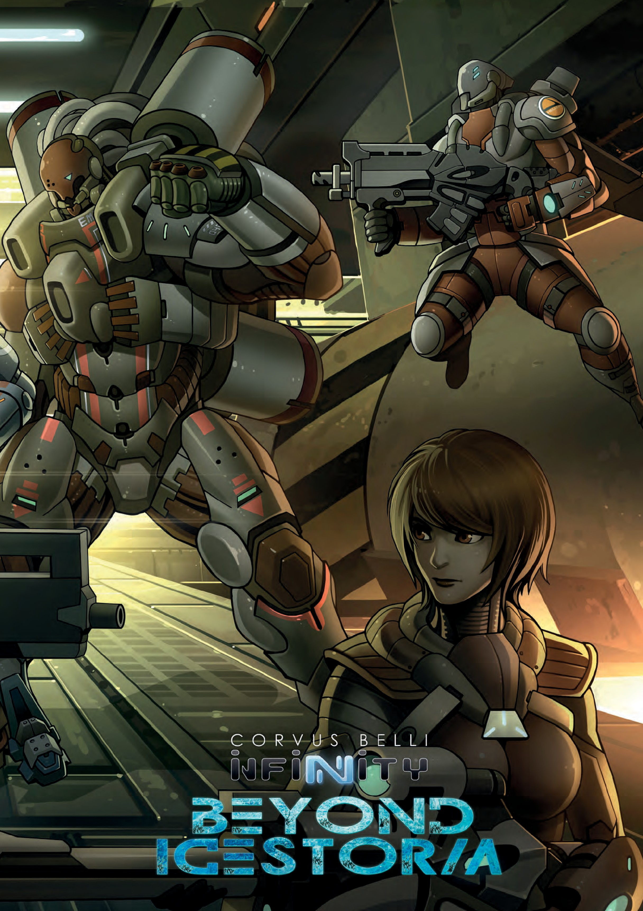
INTRO

1

INTRO
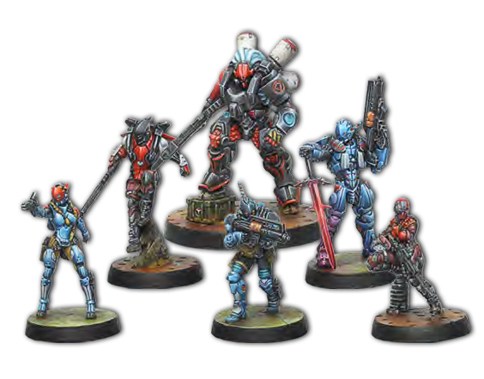
INTRODUCTION
Alors vous avez joué aux cinq missions d'Opération : Icestorm. Et maintenant ?
Les règles complètes d’Infinity peuvent être décourageantes dans leur ampleur, c'est pourquoi ce pack les décompose en plusieurs parties et en ajoute de nouvelles à chaque mission.
Cependant, tout d'abord.....

COMMENT SONT DISPOSÉS LE
LIVRE DE RÈGLES N3 ET LE WIKI ?
Le livre de règles et le Wiki suivent la même structure de base :
» L'introduction contient les définitions basiques, des termes du jeu et une introduction générale. La partie d'initiation est similaire à la Mission 1 d'Opération : Icestorm.
» Les règles de base couvrent la Ligne de Vue, les mesures, les Jets de dés, les profils d'unités, la Séquence d'Ordre, etc.
» Le combat, comme on peut s'y attendre, couvre le tir, le combat rapproché et les dégâts.
» Caractéristiques et Compétences couvre les caractéristiques des troupes, par exemple si elles courront vers l'ennemi de manière Impétueuse. Les Compétences Communes peuvent être exécutées par l'ensemble des troupes, alors que les Compétences Spéciales sont propres à certaines troupes.
» Armes et Équipement est exactement ce à quoi vous vous attendez, consultez ici pour les Armes et les Munitions.
» Le chapitre Fin de Partie couvre les différentes façons dont une partie d'Infinity peut se terminer.
» Les Règles Avancées couvrent des règles optionnelles plus complexes dans le jeu, comme le Piratage, les Terrains Spéciaux et les Pions de Commandement.
» Les Annexes comprennent des États de Jeu et quelques indications générales sur la disposition des tables.

MISE EN PAGE RÈGLES INFINITY

ENCADRÉS DE COMPÉTENCE
Il existe plusieurs types de compétences, mais elles sont toutes présentées de la même façon. Les Équipements et les Armes pouvant être déclarés comme une Compétence, utilisent également ce format.

2

INTRO

Type de compétence

Nom de la compétence
Les étiquettes listées ici vous donnent plus d'informations sur la compétence.
CONDITIONS

- Tout ce qui doit être rempli pour exécuter la Compétence entre ici.
- Lorsqu'il y a des Conditions multiples, elles doivent toutes être remplies, à moins que la compétence n'indique le contraire.
EFFETS
- Les effets de la compétence vont ici.
- Les Effets multiples peuvent y être listés.

ÉTATS DE JEU
N3 182-195
Celles-ci décrivent les différentes circonstances dans lesquelles un soldat peut se trouver ou entrer, comme tomber Inconscient ou Mort, être Engagé au combat ou être caché sous marqueur en état Camouflé.
Chaque état a cinq composantes :
Label - certains états ont l'étiquette Null, ce qui signifie que le soldat ne génère aucun Ordre et compte habituellement comme perte à la fin de la partie.
Marqueur - s'il y a un marqueur de statut associé à l'état, il sera affiché ici.
Activation - ce sont les déclencheurs de l'état, par exemple les déclencheurs Inconscients lorsque le soldat est réduit à zéro Blessures ou Structures.
Effets - comme pour une Compétence, les effets de l'état seront listés ici. En reprenant l'exemple Inconscient, le soldat tombera Couché s'il en est capable, ne générera plus d'Ordres et presque toutes ses Compétences et Équipements seront arrêtées.
Annulation - liste comment sortir de l'état. Pour Inconscient, cela inclut que quelqu'un utilise avec succès la Compétence Spécial Médecin sur un soldat avec Blessures (mais faites attention, si cela échoue, car vous devrez alors consulter l'état Mort !) ou subir plus de dégâts (voir l'état Mort à nouveau).

TYPES DE COMPÉTENCES D'UN ORDRE
N3 p28
Opération : Icestorm présente un nombre limité de combinaisons de Compétences qu'un soldat peut déclarer dans son Ordre. Cela est plus ouvert dans le jeu complet, limitant le soldat par type de Compétence plutôt que par Compétences spécifiques.
Ainsi, un Ordre peut comprendre :
» Deux Compétences Courtes de Mouvement (par exemple Déplacer - Déplacer ou Déplacer - Détecter),
» Une Compétence Courte de Mouvement et une Compétence Courte (Déplacer-Attaque CC, Détecter- Attaque CC, Déplacer-Esquiver),
» Une seule Compétence d'Ordre Entier (Saut de Combat, Saut, Saut, Escalade).
Ce que vous ne pouvez pas faire, c'est combiner deux Compétences Courtes dans un Ordre, ainsi par exemple un soldat ne peut pas faire Attaque CC-Attaque CC ou Attaque CC-Esquive.

COMPÉTENCES ET ORA
N3 213
Toute Compétences figurant dans la liste des compétences ORA peuvent être utilisées en réaction. Par exemple, Détecter est une Compétence Courte de Mouvement et une Compétence ORA, de même qu’Attaque CC est à la fois une Compétence Courte et une Compétence ORA.
Les compétences qui ne sont pas de type ORA ne peuvent pas être utilisées en réaction, par exemple le Saut de Combat.

COMPÉTENCES AUTOMATIQUES ET COMPÉTENCES DE DÉPLOIEMENT
Il y a deux autres types de compétences.
Compétences Automatiques sont des capacités passives qui ne sont habituellement pas déclarées comme un élément d'un Ordre car elles sont "toujours actives". Par exemple, le Camouflage TO du Spektr qui donne aux attaquants un MOD TR -6 et lui permet également de se déployer dans l'état de marqueur Camouflage TO.
Compétences de Déploiement peuvent être actives ou passives, de sorte, la Compétence d'Infiltration du Spektr est une capacité passive utilisée pendant le Déploiement, tandis que le Sauts de Combat de l'Akal, Commando Sikh (Actuellement Déploiement Aéroporté Niveau 4 : Saut de Combat) est une capacité active utilisée lorsque le soldat arrive sur la table.

3

MISSION 6

MISSION 6: REPRISE DE R&D
Cette mission présente les versions complètes de plusieurs règles qui avaient été simplifiées pour Opération : Icestorm et ajoute une plus grande variété d'actions que vos troupes pourront effectuer. Il introduit également le concept d`Informations Ouvertes et Privées. Il y aura un grand nombre de nouvelles règles élargies dans cette mission, de sorte qu'il n'y aura pas de nouvelles troupes utilisées.

SÉQUENCE DE DÉPENSE D'ORDRE
N3 p28, ORDRES ET RÉSERVE D’ORDRES
N3 p32, SÉQUENCE DE DÉPENSE D’UN ORDRE
Un des éléments fondamentaux d'Infinity est la Séquence de Dépenses d'Ordre. Bien que non complexe, cela est en fait plus détaillé que dans Icestorm. “Mouvement, voir s'il y a des réactions, déclarer une seconde compétence, lancer les dés”.
Une fois que vous aurez lu plusieurs fois la séquence de la page 32, il y aura quelques trucs importants à retenir !
» Toutes les actions à l'exception du mouvement sont résolues à l'étape de Résolution, après que toutes les Compétences et les ORA ont été déclarées,
» Les Compétences et les ORA sont résolus en même temps,
» Vous pouvez tirer et être tiré n'importe où, tout le long de votre déplacement.
Donc ne pensez pas à une attaque Mouvement-Attaque TR, qui représente le soldat se déplaçant jusqu'à une position de tir et ne tirant qu'ensuite, mais se déplaçant vers l'avant tout en tirant pendant le mouvement.
Conseils Tactiques du Sergent JW - une des utilisations les plus communes est de passer par un coin et de revenir avec un mouvement, voir ce que les troupes ennemies déclarent en réaction, puis déclarer une Attaque TR avec la seconde Compétence de l'Ordre, même si le soldat termine son mouvement hors de vue. Cela signifie que votre soldat est en sécurité hors de vue pendant le tour de réaction, et s'ils tombent Inconscients suite à un ORA ennemi, ils seront dans une position beaucoup plus sûre pour que vos Médecins ou Infirmiers puissent les atteindre.
Si vous rencontrez des problèmes de timing, il vaut toujours mieux revenir à la Séquence de Dépense d'Ordre, et se rappeler que toutes les actions de l'Ordre ont lieu en même temps.

ZONE DE CONTROLE
N3 p20, Zone de Contrôle
Un autre nouveau terme, Zone de Contrôle, est lié à la Séquence de Dépense d'Ordre. Cela représente le fait d'entendre les troupes ennemies à proximité et d'être capable de Changer son Orientation pour faire face au bruit. Ceci est particulièrement utile lorsque quelqu'un essaie de se faufiler derrière vous.

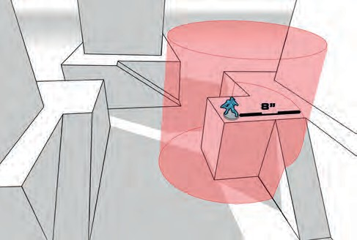

4
COUVERTURE
N3 p36, Couverture
Dans les règles complètes, pour bénéficier du Bonus de Couverture Partiel, la Silhouette du soldat doit être masquée d'au moins un tiers par le terrain concerné. Le fait d'être couvert ne donne pas seulement un MOD +3 au BLI de la cible, mais aussi à son attribut PB si le jet de dés de l'arme de l'attaquant attaque l'attribut PB.

DÉPLOIEMENT
N3 p27, Initiative et Déploiement
Dans les règles complètes, chaque joueur est autorisé à garder un soldat (communément appelé "réserve ") qui sera déployé après que la majeure partie de la force de son adversaire aura été déployée.

MOUVEMENT

MOVEMENT & ETAT ALLONGÉ
N3 p63-64, Mouvement
N3 p183, Allongé.
La Compétence Commune de Mouvement a quelques restrictions supplémentaires, notamment que le socle du soldat doit être entièrement sur l'élément de terrain (pas de déplacement au-dessus d`un bord de toit) et que vous ne pouvez pas vous déplacer à travers des espaces plus étroits que le socle du soldat.
Les Règles de Mouvement Général ajoutent des règles supplémentaires s'appliquant à tous les mouvements. Une chose complètement nouvelle après Icestorm est la possibilité d'entrer ou de sortir de l'état Allongé, gratuitement au début d'un mouvement. Allongé est un Etat de Jeu, ou une situation dans laquelle le soldat peut se retrouver - Inconscient étant un exemple parfait. Un soldat qui est Allongé divise par deux sa valeur MOV, mais ne compte que pour 3 mm de hauteur, soit la hauteur du socle classique.
Conseils Tactiques du Sergent JW - Il est possible de ramper derrière un mur ou un parapet sans être vu, et permet aussi au soldat de se couvrir partiellement lorsqu'il est allongé sur une surface plus haute que le tireur. Notez que les soldats qui tombent Inconscients entreront également dans l'état Allongé, de sorte qu'un soldat se tenant derrière un mur ou parapet, se renversera, permettant à un Médecin ou Infirmier de ramper en toute sécurité jusqu'à eux et d'essayer de les guérir.

ACTIVER
N3 p52
Il s'agit d'une compétence générale utilisée pour ouvrir et fermer des portes, etc. En tant que Compétence de Mouvement Courte, elle peut être combinée avec une autre Compétence de Mouvement Courte ou une Compétence Courte telle qu’Attaque TR.

MOUVEMENT PRUDENT
N3 p56
Ceci représente le soldat se faufilant à travers des brèches étroites quand l'attention de l'ennemi est ailleurs et permet au soldat de se déplacer en une seule fois, en dehors de la LdV et de la Zone de Contrôle, sans déclencher de réactions - mais malheur à vous si vous ne jugez pas les distances, car si vous terminez le mouvement dans un champ de vision, tous les soldats obtiendront leurs ORA et pourront vous faire des Jets, sans Opposition de votre part.....

REPRISE DE R&D

SAUTER & ESCALADER
N3 p62, Sauter
N3 p58, Escalader
N3 p45, Dommage de chute
Ce sont des Compétences de Mouvement d'Ordre Entier, qui permettent un mouvement supplémentaire sur le champ de bataille. Toutes deux, permettent au soldat de se déplacer de sa première valeur de MOV sans avoir besoin d'un jet de dé, soit en Escaladant sur une surface verticale, soit en Sautant par-dessus des trous et des obstacles, mais comme toutes Compétences d'Ordre Entier, tous les soldats ennemis peuvent obtenir des réactions sans opposition.
Notez qu'Escalader a l'inconvénient de ne pas pouvoir faire quoi que ce soit d'autre sur le mur, et si vous jugez mal la distance pour un Saut, vous risquez de subir des Dommages de Chute.

ENGAGER
N3 p60
Engager est un déplacement d’Opportunité d’une troupe réactive, quand un ennemi Actif passe. Cela peut être très utile pour permettre à vos troupes de combat rapproché, de se joindre au combat au passage de quelqu'un, mais cela comporte une pénalité élevée si vous jugez mal les distances - si le soldat actif n'est pas à portée, vous n’obtiendrez pas l’apport de votre jet de PH, pour vous défendre contre les attaques du soldat actif.

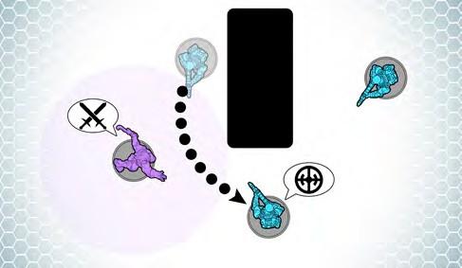

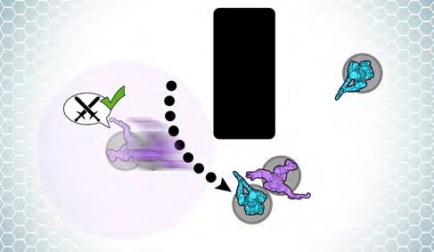

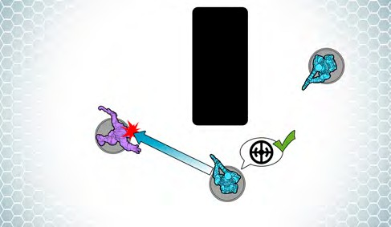

ATTENDRE
N3 p55
Attendre est une Compétence de Mouvement Courte, elle est généralement utilisée pour activer le soldat sur place, afin que vous puissiez voir quels ORA les soldats ennemis déclarent. C'est aussi la valeur par défaut pour les Compétences qui échouent à leurs Conditions, par exemple si vous essayez de déclarer une réaction d'Engagement mais qu’au final le soldat activé est trop loin.

SE PENCHER
N3 p65
Il s'agit d'une autre Compétence d'Ordre Entier, dans le cas présent combinant efficacement un Mouvement et une Attaque TR - comme son nom l'indique, il permet à un soldat de se pencher temporairement au-dessus d'un balcon, d'un parapet, du bord d'un toit ou d'une fenêtre pour obtenir une meilleure LdV.

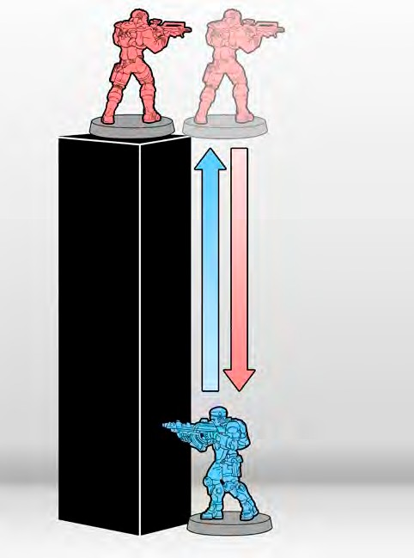

COMBAT

ATTAQUE TR, COUVERT
N3 p34-35 Compétences de Tir (TR)
Le Combat à Distance est traité plus en détail ici, en particulier la Couverture Partielle et la Couverture Totale.
Les règles pour les gabarits d'armes se trouvent également dans la section Compétences de tir, mais elles seront ajoutées dans la mission 8.

NOUVELLE RÈGLE : JET DE COURAGE
N3 p45-46, Jet de Courage
Une règle de base supplémentaire non incluse dans Icestorm est le jet de courage.
Un soldat qui se fait tirer dessus et survit doit réussir un jet de VOL pour rester à sa position, un échec signifiant qu'il se repliera vers un meilleur couvert ou s'Allongera.
Cela signifie que les unités résistantes sous couvert risquent d'être obligées de se replier si vous les atteignez, même si vous n'arrivez pas à les blesser.
TIR DE SUPPRESSION
N3 p66

5

MISSION 6

Il s'agit d'une Compétence Commune spécifique aux armes, représentant le soldat tirant avec une arme automatique pour essayer de garder au sol l'ennemi. Compétence d'Ordre Entier, elle met le tireur dans l'état de Jeu de Tir de Suppression. Le soldat ne pourra pas tirer ailleurs pendant l'Ordre, alors assurez-vous d'être hors d’atteinte, mais dans une bonne position défensive.

ETAT TIR DE SUPPRESSION
N3 p66
Un soldat dans cet état obtient 3 Rafales en ORA au lieu de 1 Rafale habituelle, mais il y a deux effets supplémentaires :
» Les portées de l'arme sont remplacées par les portées de Tir Suppressif, de +0 de 0-40cm et -3 de 41-60cm. Il n'y a pas de portée pour atteindre une cilble au-delà de 60cm.
» Les troupes ennemies appliquent un MOD -3 à leur Attribut, lors d’un Jet d’Opposition contre une troupe en Tir de Suppression. Cela s'empile avec d'autres MOD tels que la Couverture Partielle et le Camouflage TO, il est donc difficile de contourner quelqu'un qui supprime une zone.
Pour cette mission, les fusils, fusils Combi, fusils Breaker, fusils Breaker Combi et HMG, ont le Trait de Tir de Suppression, permettant à l'utilisateur d'entrer dans l'état de Tir de Suppression.
Conseils Tactiques du Sergent JW - Le Tir de Suppression est très bon pour défendre une zone, mais en raison de la portée maximale utile de 40cm, vous devrez faire attention au positionnement, car déclarer toute autre compétence (comme une Esquive) annulera l'état de Tir de Suppression. Vous devrez également être prudent lorsque vous entrez dans l'état, car vous serez abattu sans opposition par quiconque vous aura en vue...

ESQUIVER
N3 p59
Notez que la Compétence Esquive peut être utilisée même quand il n'y a pas d'attaque. Dans ce cas il deviendra un Jet Normal au lieu d’un Jet d’Opposition.

IMPORTANT
Esquive est une Compétence Courte et non une Compétence Courte de Mouvement, donc elle ne peut pas être combinée avec d'autres Compétences Courte comme l'Attaque TR. Elle vous donnera seulement un mouvement dans le tour réactif, jamais dans votre tour actif.

DÉTECTER
N3 p56
Tous les MOD d’une Attaque TR s'appliquent également à la Détection, incluant les MOD de portée, par exemple un marqueur Camo TO en Couverture Partielle qui se trouve dans la fourchette de portée 20-80cm +0 aura une VOL -9 à la Détection.

AFFRONTER, ALERTER, ATTENTION!
N3 p53, Affronter
N3 p53, Alerter
N3 p47, Attention!
"Affronter" de la Mission 4 d'Icestorm, est une combinaison de plusieurs règles Infinity.
Affronter est une compétence ORA qui permet à un soldat réactif d'essayer de faire volte-face, si le soldat actif se trouve dans sa ZdC. C'est comme une Esquive limitée à PH -3, qui peut aider à éviter les attaques, mais un succès permet au soldat de tourner sur place, plutôt que de bouger de 5cm.
Alerter est une compétence ORA qui permet d’avertir tous les alliés d’un danger imminent pour qu’ils puissent se tourner en direction de la menace, même si le soldat actif est en dehors de leur ZdC.
Attention! est une règle générale pour les troupes n'ayant pas utilisé d'Ordre ou ORA, leur permettant de se retourner gratuitement à la fin de l'Ordre si quelqu'un dans leur ZoC (y compris lui-même) a été attaqué. Notez que l'attaque n'a pas besoin de toucher pour déclencher la règle Attention !
Conseils Tactiques du Sergent JW - choisir quand déclarer un ORA d'Affrontement ou compter sur la règle Alerter! est un art en soi - le jet d’Affrontement PH-3 vous donnera une défense contre les tirs ennemis, mais votre jet est susceptible d'échouer et de vous laisser dans la mauvaise direction, même si vous survivez. D'un autre côté, si vous ne réagissez pas du tout, vous pouvez vous tourner librement, mais seulement si vous survivez réellement.....

ATTAQUE INTUITIVE,
TIR SPÉCULATIF & RESET
N3 p54. ATTAQUE INTUITIVE.
N3 p67. TIR SPÉCULATIF. N3 p62. Reset.
Les Compétences Communes d'Attaque Intuitive, de Tir Spéculatif sont spécifiques à certaines armes. L'Attaque Intuitive est couverte dans la Mission 8 mais aucune des armes présentées dans Beyond Icestorm n'est capable de Tir Spéculatif.
Reset est l'équivalent de l'Esquive contre les attaques de Hacking et de Comms, et n'est utilisé dans aucune des missions Beyond Icestorm.

NOUVELLE RÈGLE : INFORMATIONS PUBLIQUES ET PRIVÉES
N3 p9
Certaines informations sur vos troupes sont connues des deux joueurs, d'autres ne le sont que de vous. Par exemple, l'identité de votre lieutenant est une Information Privée, comme tout ce qui est caché sous un marqueur Camouflage ou Camouflage TO et la présence de troupes en Déploiement Caché avec Camouflage TO (voir mission 9) ou hors table via un Déploiement Aéroporté.
D'autres informations sur les troupes sont des Informations Ouvertes et sont connues des deux joueurs. Ainsi, votre adversaire devrait toujours savoir quelles sont les armes et les compétences d'un soldat, tant qu'elles ne sont pas cachées dans un état de marqueur.

DETAILS DE MISSION
Cette mission est identique à la mission 5 de l'Opération : Icestorm.

FORCES
Côté A (PanOcéanie) : 3 Fusiliers, 1 Commando Akal, 1 Nisse, 1 Soldat Orc et 1 Père-Chevalier.
Côté B (Nomades) : 3 Corregidor Alguaciles, 1 Spektr, 1 Grenzer, 1 Mobile Brigada et 1 Révérende Soigneuse.
Lieutenants Privés - avant la partie, nommez en privé, lequel de vos soldats est le Lieutenant. Pour la force PanOceania, cela peut être le Père-Chevalier ou l'un des Fusiliers. Pour la Force Nomade, il peut s'agir de la Mobile Brigada ou de l'un des Corregidor Alguaciles.

RAPPEL
Dépenser l'ordre du lieutenant, c'est faire savoir à votre adversaire qui est votre lieutenant !
Conseils Tactiques du Sergent JW - vous pouvez choisir de cacher votre Lieutenant, parmi les troupes de base et ne pas bénéficier de l`Ordre du Lieutenant, ou choisir une option plus agressive et utiliser un soldat d'élite comme Lieutenant, en utilisant son Ordre supplémentaire " gratuit ", à chaque tour - au risque de perdre le Lieutenant, dans le cas où il serait pourchassé.....

CONDITIONS DE FIN DE PARTIE
La partie se termine à la fin du troisième Tour de Jeu ou lorsque l'un des joueurs n'a plus de troupes sur la table. La Victoire revient au joueur ayant le plus de Points Objectif

6

REPRISE DE R&D

TABLEAUX DES ARMES
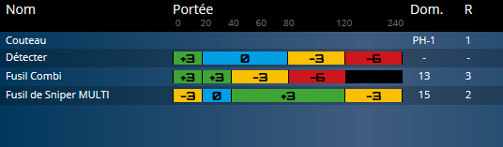
Combi Rifle 0 |  | SHORT | 8 MEDIUM 16 | LONG | 32 | MAXIMUM | 48 96 | 13 | 3
 |  | +3 | +3 | -3 |  | -6
Discover 0 |  | SHORT | 8 | MEDIUM | 32 | LONG | 48 MAXIMUM96 | - | -
 |  | +3 |  | 0 |  | -3 | -6
Knife |  |  |  |  | - |  |  | PH-1 | 1
Sniper Rifle 0 |  | SHORT | 8 MEDIUM 16 |  | LONG |  | 48 MAXIMUM96 | 15 | 2
 |  | -3 | 0 |  | +3 |  | -3

7

MISSION 6
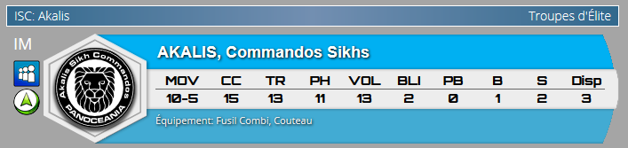
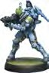
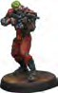
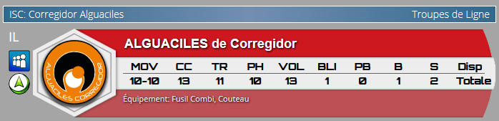
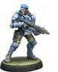
ISC: Akalis
Elite Troops
MI
MOV CC BS PH WIP ARM BTS W S AVA
4-2 15 13 11 13 2 0 1 2 3

COMBI RIFLE, KNIFE
SKSSILppLeeScc:iiaaCllOSSMkkiBillllAssT:: AAJUDDM:: CPCoommbbaatt JJuummpp ·· RReelliiggiioouuss TTrroooopp
AAKKAALLIISS,, SSiikkhh CCoommmmaannddooss
ISC: Corregidor Alguaciles
Line Troops
LI
MOV CC BS PH WIP ARM BTS W S AVA
4-4 13 11 10 13 1 0 1 2 Total

COMBI RIFLE, KNIFE
CCOORRRREEGGIIDDOORR AALLGGUUAACCIILLEESS
ISC: Fusiliers
Line Troops
LI
MOV CC BS PH WIP ARM BTS W S AVA
4-4 13 12 10 12 1 0 1 2 Total

COMBI RIFLE, KNIFE
FFUUSSIILLIIEERRSS
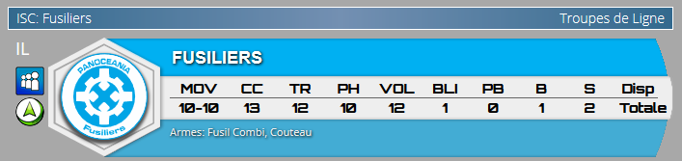
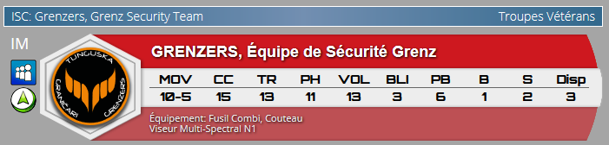
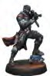
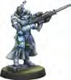
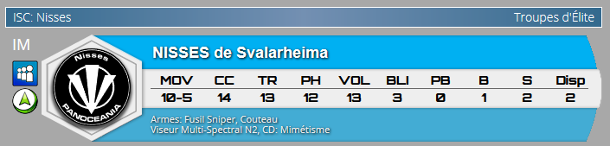
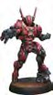
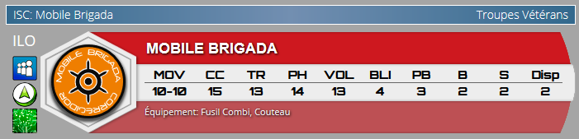

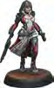
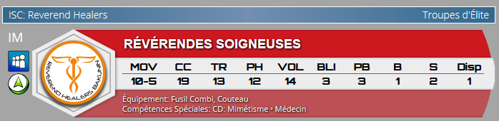
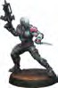
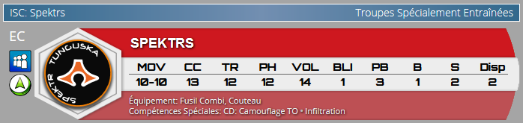
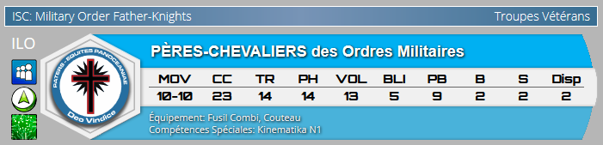
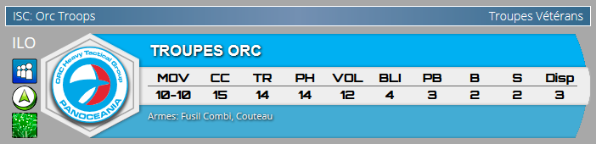
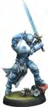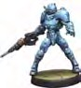
ISC: Orc Troops
Veteran Troops
HI
MOV CC BS PH WIP ARM BTS W S AVA
4-4 15 14 14 12 4 3 2 2 3

COMBI RIFLE, KNIFE
ISC: Military Order Father-Knights
Veteran Troops
HI
MOV CC BS PH WIP ARM BTS W S AVA
4-4 23 14 14 13 5 9 2 2 2

COMBI RIFLE, KNIFE
SKSSILppLeeScc:iiaaKllISNSkEkiiMllllssAT:: AAIKsssAsaauulltt ·· KKiinneemmaattiikkaa LL11 ·· RReelliiggiioouuss TTrroooopp
MMiilliittaarryy OOrrddeerr FFAATTHHEERR--KKNNIIGGHHTTSS
OORRCC TTRROOOOPPSS
ISC: Reverend Healers
Elite Troops
MI
MOV CC BS PH WIP ARM BTS W S AVA
4-2 19 13 12 14 3 3 1 2 1

COEEMqqBuuIiippRmmIFeeLnnEt,:K:t MMNeeIFddEiiKKiitt
SKSISLppLeeScc:iiDaallOSSCTllOiikk llssR::,CCMHHIM:: MMETiimmISeeMttiissmm ·· DDooccttoorr ·· RReelliiggiioouuss TTrroooopp
RREEVVEERREENNDD HHEEAALLEERRSS

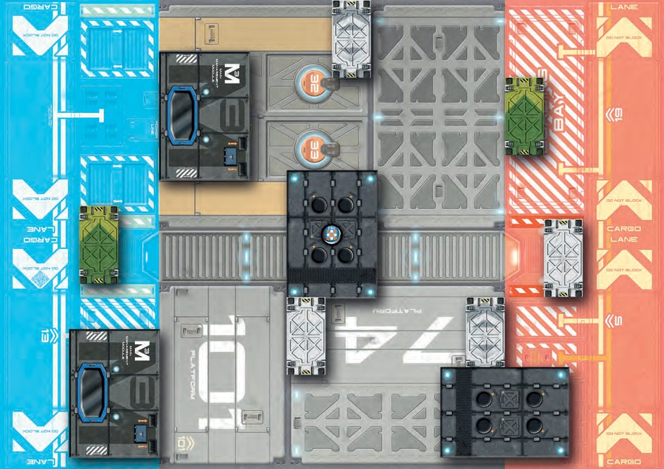8

DEPLOYMENT ZONE A
DEPLOYMENT ZONE B

DOMINATION D’AIRE

MISSION 7: DOMINATION D’AIRE

Cette mission ajoute plus de détails sur les armes et les différents types de Munitions Spéciales utilisées par vos troupes. Notez que les Armes à Gabarit seront ajoutées dans la Mission 8.
La mission présente également deux nouvelles troupes, le Néoterra Bolt Infirmier et le redoutable Hellcat, ainsi que la possibilité de contrôler différentes zones de la table à la fin de la partie.

ARMES & MUNITIONS
Icestorm restreint les troupes à une petite sélection d'armes. En fait, la gamme complète, d'Armes et de Munitions dans Infinity est beaucoup plus vaste.

TRAITS & PROFILS D’ARME
N3 p111, Traits, Profils d’Arme
N3 p218, Tableau de Armes
Les traits sont le plus important ajout aux profils d'armes dans le jeu. Ces mots-clés vous montrent les capacités et les effets supplémentaires que l'arme peut avoir, par exemple, les Pistolets ont tous le Trait CC, ce qui signifie que ces armes peuvent être utilisées lors du déclenchement d'une Attaque CC.
Vous découvrirez également que certaines armes ont plusieurs modes de tir, permettant à l'utilisateur de choisir entre différents sets de capacités, à chaque fois qu'elles sont activées par un Ordre ou un ORA.

MUNITION SPECIALE
N3 p113

Dans Icestorm, vous n'avez vu que des munitions Normales. Les règles Infinity incluent une gamme large de Munitions Spéciales.

MUNITION SPECIALE AP
N3 p119
La munition AP réduit la valeur BLI de la cible à la moitié de sa valeur initiale, arrondie à l'unité supérieure. Les MOD de couverture partielle ne sont pas affectés par les munitions AP, donc un soldat avec un BLI de 3 en Couverture Partielle verrait son BLI réduit à 2, plus 3 pour la Couverture Partielle, pour un total de 5 en BLI.

MUNITION SPÉCIALE BREAKER
N3 p114
Les munitions du Breaker forcent la cible à faire un jet de PB au lieu d'un jet de BLI, mais en utilisant la moitié de son PB, toujours arrondi à l'entier supérieur.
Les effets des munitions Breaker ne s'appliquent qu'à la valeur PB de la cible, et non au MOD de Couverture Partielle, qui reste inchangé.

MUNITION SPÉCIALE DOUBLE ACTION (DA)
N3 p114
La Munition Spéciale DA force la cible à faire deux Jets de BLI par impact reçu.

MUNITION SPÉCIALE ÉLECTROMAGNÉTIQUE (E/M)
N3 p115
Les munitions E/M perturbent les systèmes high-tech, forçant la cible à faire un jet de PB divisé par deux, l'échec mettant la troupe en état Isolé. Si la cible est la Mobile Brigada, elle sera également dans l'état IMM-2.

ETAT ISOLÉ
N3 p189
Un soldat en Etat Isolé ne peut pas recevoir d'Ordres Réguliers, et au prochain Tour, il ne pourra donner d'Ordre à la Réserve et deviendra Irrégulier.

ETAT IMMOBILISÉ-2
N3 p188
Dans l'État IMM-2, un soldat dispose d'un nombre très limité d'actions réalisables. Pour les besoins de ces missions, elles se limiteront aux compétences Détecter et Alerter.

MUNITION SPÉCIALE EXPLOSIVE (EXP)
N3 p116
Les Munitions Explosives forcent la cible à faire trois jets de BLI par touché.

MUNITION SPÉCIALE SHOCK
N3 p121
Sur une cible avec un Attribut Blessure de 1, tel qu'un Alguacil ou un Fusilier, un jet de BLI raté contre des munitions Shock entraînera la cible directement à l'état Mort au lieu d'Inconscient, ce qui rend impossible sa guérison.

MUNITION SPÉCIALE ÉTOURDISSANTE
Human Sphere N3 p54
Les munitions étourdissantes neutralisent temporairement la cible, infligeant deux jets de PB par touché. Si l'un ou l'autre des jets de PB est raté, la cible entre en état Étourdi.

ETAT ÉTOURDI
Human Sphere N3 p107
Les soldats Étourdis ne peuvent déclarer d’Attaque, une Attaque TR ou CC par exemple, de plus, tout autre jet de dés qu'ils peuvent subir, prendra un MOD additionel de -3 pour représenter leur désorientation. L'état Étourdi est automatiquement annulé à la fin du tour du joueur en cours.

ARMEMENTS ÉTENDUS

COUTEAU
Il est dans Icestorm mais sous forme simplifiée. Le Couteau a des munitions Shock et le Trait Silencieux. Lorsqu'il est combiné avec la compétence Furtif (que l'on trouve habituellement sur les troupes avec Camo, Camo TO ou Arts Martiaux), cela permet à l'utilisateur de se faufiler derrière quelqu'un et potentiellement les abattre sans alerter les troupes à proximité. Voir N3 p113 Silencieux et N3 p107 Furtivité.
Attaque Silencieuse et CC - L'attaque CC contre la cible sera résolue normalement, avec une attaque CC standard ou une Esquive, mais tous ceux qui se trouvent dans la ZdC et sans LdV ne recevront pas d'ORA (ou ne pourront utiliser la règle Alerter!) à moins que la cible ne survive. Il s'agit d'une exception à la Séquence de Dépenses d'Ordre standard, car vous avez effectivement une étape d'ORA qui se produit après le combat rapproché.

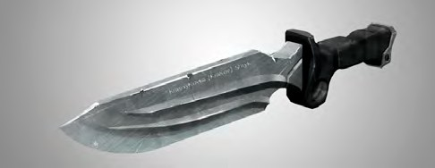

9

MISSION 7

FUSIL COMBI
Les Fusils Combi ont le Trait de Tir de Suppression, permettant à l'utilisateur d'utiliser l'état de Tir de Suppression.

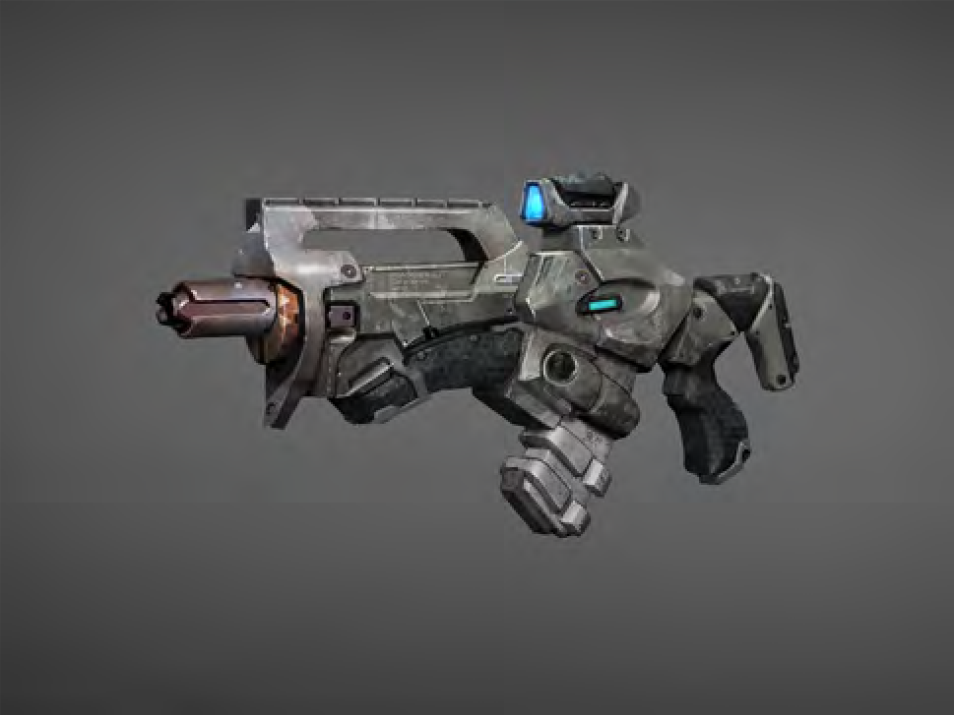

ARMES ET ÉQUIPEMENTS SUPPLÉMENTAIRES

FUSIL D’ABORDAGE
N3 p128
Les fusils à pompe sont d'excellentes armes pour le combat à courte distance. Le Fusil d'Abordage tire des munitions AP et dans la Mission 8 il aura un mode de tir alternatif avec un gabarit d'effet.
PISTOLET BREAKER
N3 p137
Pistolet chargé de munitions Breaker au lieu de munitions Normal.

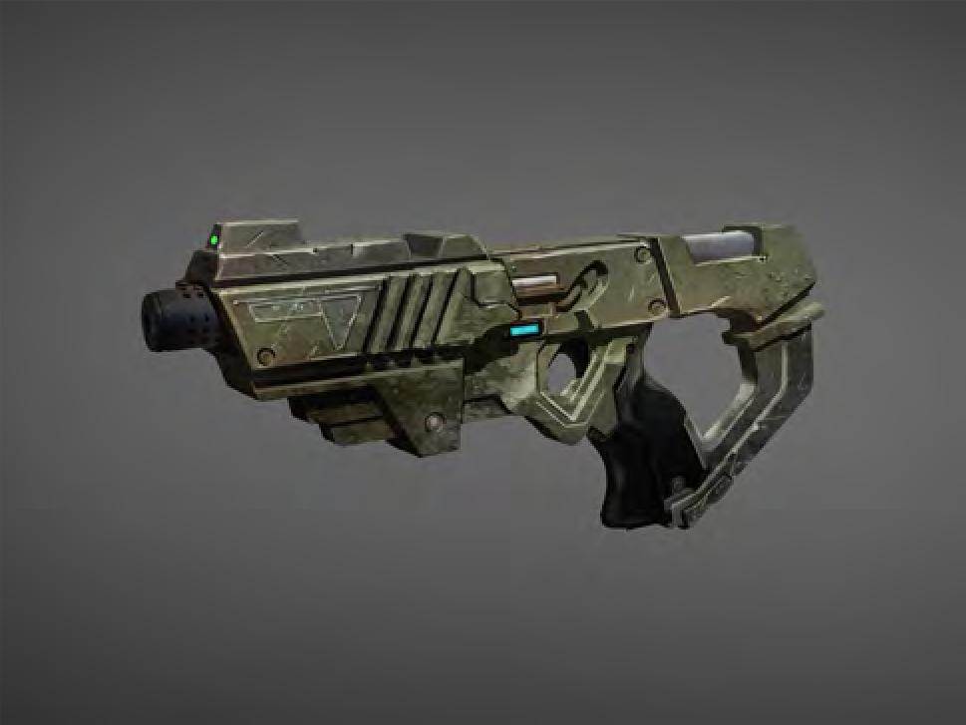

ARME CC DA
N3 p122
Une arme de combat rapproché utilisant des munitions DA.

ARME CC E/M
N3 p122
Une arme de combat rapproché utilisant des munitions E/M. Notez que chaque touché d'une Arme CC E/M, inflige à la fois, un jet de BLI par rapport aux munitions Normales et un jet de BLI réduit de moitié, par rapport aux munitions E/M.

ARME CC EXP
N3 p122
Une arme de combat rapproché utilisant des munitions EXP.

FUSIL À POMPE LÉGER
N3 p128
Les fusils à pompe sont d'excellentes armes de combat à courte distance. Dans la Mission 8, ce Fusil disposera d’un gabarit d'effet.
AUTOMÉDIKIT OU MÉDIKIT
N3 p140
Les Automédikit permettent à l'utilisateur de guérir ses troupes sans avoir la formation de Médecin. Plutôt que de faire un jet de VOL sur l'utilisateur, faites un jet PH avec un MOD-3 sur la cible. Les Automédikit peuvent également être utilisés à distance en tirant sur la cible.

FUSIL MULTI
N3 p126
Comme avec les Fusils de Sniper MULTI, ce sont des versions plus avancées du Fusil Combi standard. Comme les fusils Combi, les fusils MULTI ont le Trait de Tir de Suppression. Un Fusil MULTI peut tirer 3 Rafales avec des munitions AP ou Shock, ou 1 Rafale avec des munitions DA ou étourdissantes.
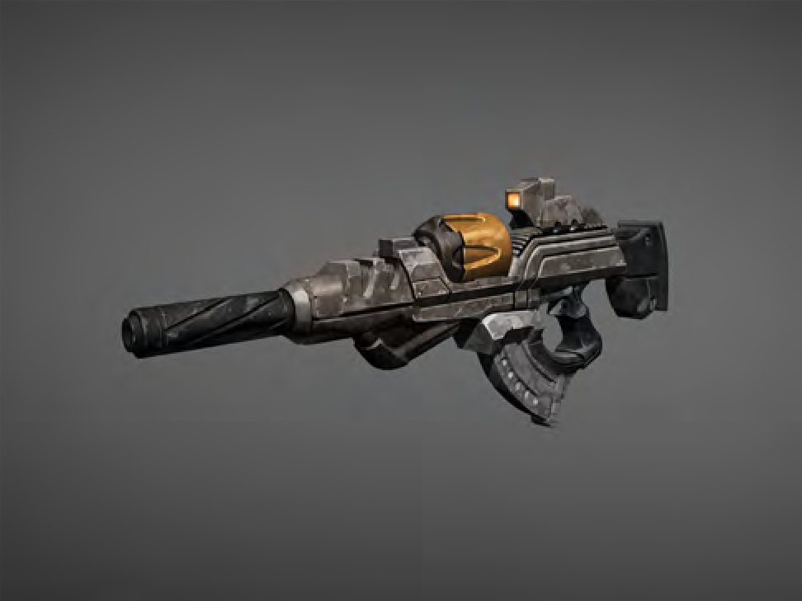

FUSIL SNIPER MULTI
N3 p129
Ce sont des versions beaucoup plus polyvalentes que les Fusils Sniper standard, capables de charger plusieurs types de munitions. Un Fusil Sniper MULTI peut tirer 2 Rafales avec des munitions DA ou AP, ou 1 Rafale avec des munitions Etourdissantes.
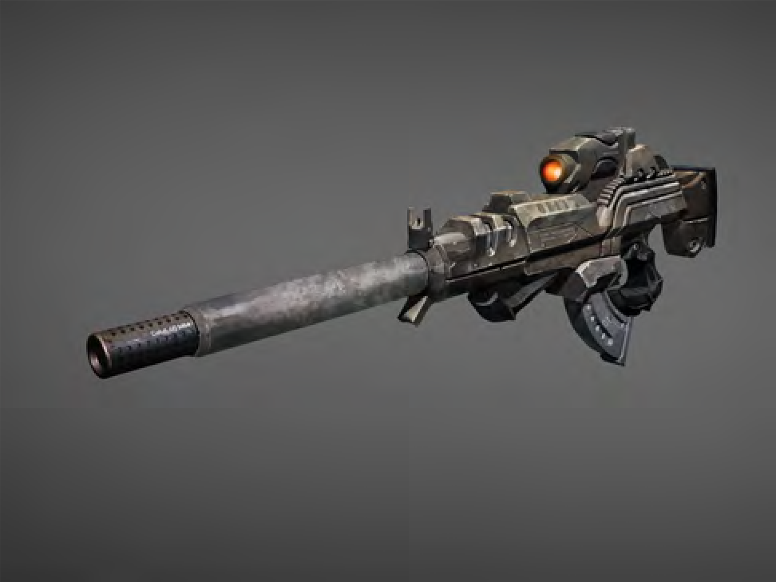

PISTOLET
N3 p137
Presque tous les soldats portent un Pistolet comme arme de poing.
Les pistolets n'ont pas le Trait de Tir de Suppression mais ont le Trait CC.

10

DOMINATION D’AIRE

Conseils Tactiques du Sergent JW - Les pistolets sont faibles au tir, mais ont un MOD +3 dans un rayon de 20cm, donc ce sont de bonnes armes secondaires pour les soldats avec des armes à longue portée comme les Fusils Sniper.

SPITFIRE
N3 p139
Les Spitfires sont des armes de moyenne portée à cadence de tir élevée capables de Tir de Suppression.

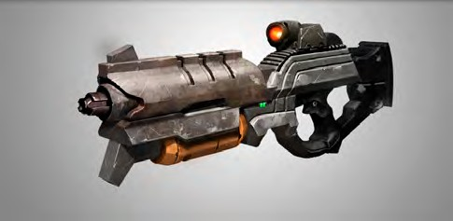

ARMES DES UNITÉS PANOCÉANIENNES

FUSILIERS
Fusil Combi, Pistolet, Couteau.
Rappelez-vous que le Fusil Combi dispose du Tir de Suppression.

COMMANDO AKAL
Fusil Combi, Pistolet, Arme CC E/M.
Rappelez-vous que le Fusil Combi dispose du Tir de Suppression.

NISSE
Fusil Sniper MULTI, Pistolet, Couteau.

TROUPE ORC
Fusil MULTI, ,Pistolet, Couteau.
Rappelez-vous que le Fusil MULTI dispose du Tir de Suppression.

PÈRE - CHEVALIER
Fusil d’Abordage, Pistolet Breaker, Arme CC DA.

ARMES DES UNITÉS NOMADES

CORREGIDOR ALGUACILES
Fusil Combi, Pistolet, Couteau.
Rappelez-vous que le Fusil Combi dispose du Tir de Suppression.

SPEKTR
Fusil Combi, Pistolet, Couteau.
Rappelez-vous que le Fusil Combi dispose du Tir de Suppression.

GRENZER
Fusil Sniper MULTI, Pistolet Breaker, Pistolet, Couteau.

MOBILE BRIGADA
Fusil MULTI, ,Pistolet, Couteau.
Rappelez-vous que le Fusil MULTI dispose du Tir de Suppression.

REVERENDE GUERISSEUSE
Fusil Combi, Pistolet Breaker, Arme CC EXP, AutoMediKit.

NOUVELLES RÈGLES D’UNITÉS

NEOTERRA BOLT
Bioimmunité (N3 p69) rend le soldat plus résistant aux munitions Shock et Virale.
Vétéran N1 (N3 p102) si l'armée de l'utilisateur entre dans une situation de Perte de Lieutenant, elle restera Régulière.
Fusil à Pompe Léger (N3 p128).
AutoMediKit (N3 p140).

HELLCAT
Saut de Combat fonctionne de la même manière que pour le Commando Akal. Dans la Mission 9, le Hellcat aura un Saut de Combat Supérieur.
Spitfire (N3 p139).

DETAILS DE MISSION

OBJECTIFS PRINCIPAUX
» A la fin de la partie, Dominez le Secteur le plus éloigné de votre Zone de Déploiement (4 Points d'Objectif).
» A la fin de la partie, Dominez le Secteur central (3 Points d'Objectif).
» A la fin de la partie, Dominez le secteur le plus proche de votre Zone de Déploiement (1 Point d'Objectif).

OBJECTIFS SECONDAIRES
» Tuez le même nombre de soldats ennemis que l'adversaire (1 Point d'Objectif).
» Tuez plus de soldats ennemis que l'adversaire (2 Points d'Objectif).

FORCES
Côté A (PanOcéanie) : 3 Fusiliers, 1 Commando Akal, 1 Nisse, 1 Troupe Orc, 1 Père-Chevalier et 1 Neoterra Bolt.
Côté B (Nomades) : 3 Corregidor Alguaciles, 1 Spektr, 1 Grenzer, 1 Mobile Brigada, 1 Révérende Guérisseuse et 1 Hellcat.
Lieutenants Privés - avant le jeu, nommer en privé, lequel de vos soldats sera Lieutenant. Pour la force PanOceania, cela peut être le Père-Chevalier ou l'un des Fusiliers. Pour la Force Nomade, il peut s'agir de la Mobile Brigada ou de l'un des Corregidor Alguaciles.

RÈGLES SPÉCIALES DE SCÉNARIO
Secteurs - à la fin de la partie mais pas avant, divisez la surface entre les deux Zones de Déploiement, en trois Secteurs égaux, comme on peut le voir sur la carte.
Dominer un Secteur - un Secteur est Dominé par un joueur s'il a plus de troupes que l'adversaire à l'intérieur de la zone. Les troupes en état Inapte (inconscient, mort....) ne comptent pas.
Un soldat est à l'intérieur d'un secteur, lorsque plus de la moitié de son socle se trouve à l'intérieur de ce Secteur.

CONDITIONS DE FIN DE PARTIE
La partie se termine à la fin du troisième tour ou lorsque l'un des joueurs n'a plus de troupes sur la table. La victoire revient au joueur ayant le plus de points d'Objectif.

11

MISSION 7

TABLEAU DES ARMES
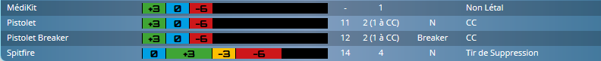
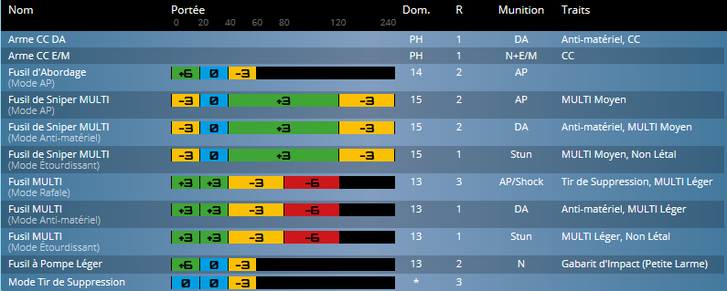
Boarding Shotgun (AP Mode) 0 |  | SHORT 8 MEDIUM 16 LONG | 24 | 96 | 14 | 2 | AP | -
Breaker Pistol 0 |  | SHORT 8 MEDIUM 16 LONG | 24 | 96 | 12 | 2 | BREAKER | CC
 |  |  |  |  |  | (1 in CC)
DA CC Weapon |  |  |  | - | PH | 1 | DA | ANTI-MATERIEL, CC
E/M CC Weapon |  |  |  | - | PH | 1 | N+E/M | CC
Light Shotgun 0 |  | SHORT 8 MEDIUM 16 LONG | 24 | 96 | 13 | 2 | N | IMPACT TEMPLATE
 |  |  |  |  |  |  |  | (SMALL TEARDROP)
MediKit 0 |  | SHORT 8 MEDIUM 16 LONG | 24 | 96 | - | 1 | - | NON-LETHAL

12

DOMINATION D’AIRE
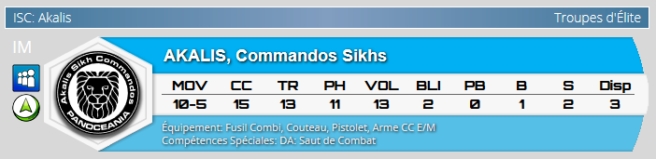
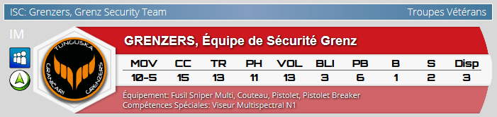
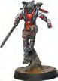
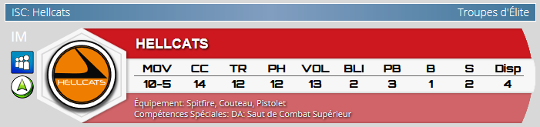

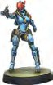
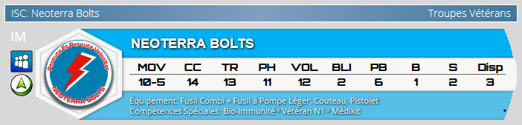

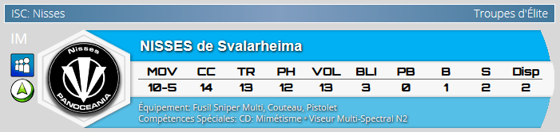
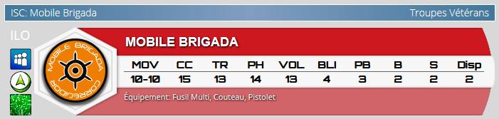
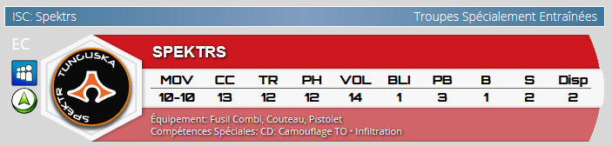
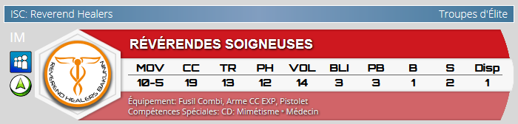
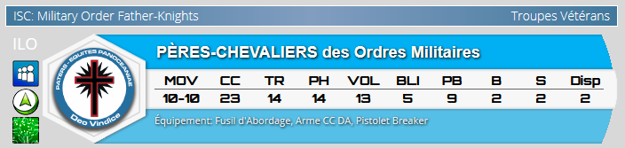
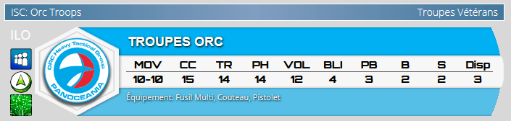

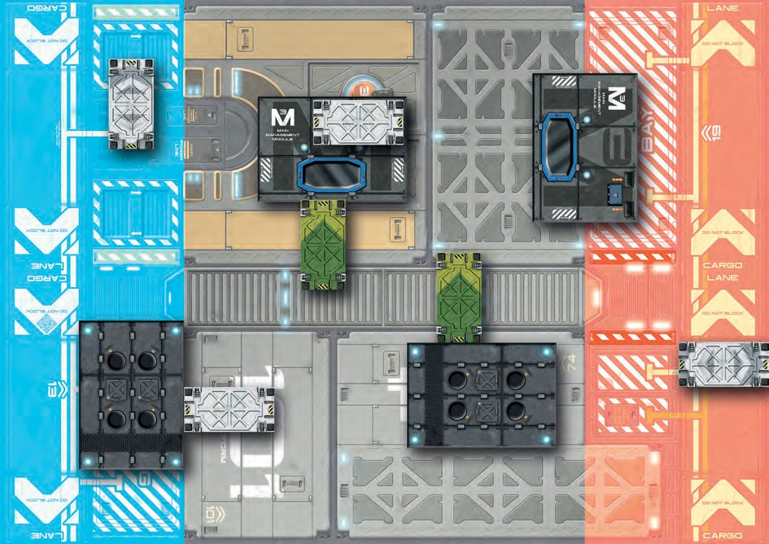13
DEPLOYMENT ZONE A
DEPLOYMENT ZONE B

MISSION 8

MISSION 8: PRENDRE LES HAUTEURS

Cette mission présente les Gabarits d'Armes et la Compétence Commune d'Attaque Intuitive.
La mission introduit également deux nouvelles troupes, le Kamau avec la Mitrailleuse et l'Intruder Sniper.
Les objectifs de la mission sont aussi très différents, en y ajoutant des points à la fin de chaque Tour de Jeu pour la Domination des toits.

ARMES À GABARIT
N3 p37
Les Gabarits d'Armes ont plusieurs exceptions aux règles habituelles des Compétences Balistiques et qui ne sont pas couvertes dans Opération Icestorm.
Voici donc un résumé et certaines implications du jeu.
Tout d'abord, les Gabarits sont divisés en deux types :
» Le Gabarit d'Arme Direct, représente les lance-flammes et autres armes similaires comme les Chain Rifles, généralement sous la forme de Gabarit en forme de larme, qui s'étend à partir de la Silhouette du tireur ou parfois d'un Gabarit Circulaire centré sur le tireur.
» Les Ames à Gabarit d'Impact, couvrent toutes les armes qui causent une forme d'explosion sur le point d'impact, incluant les Lance-missiles, les Fusils à pompe, les Grenades, etc.

GABARITS D’ARMES
» Le(s) Gabarit(s) sont placés sur la table lors de la déclaration de l'Attaque et n'exigent pas la réussite d'une Attaque TR pour être placés.
» Du fait que vous ne pouvez qu'attaquer des ennemis, tout Gabarit qui touche un soldat ami ou neutre (même inconscient) verra l’attaque annulée.
» Une Couverture Totale (en dehors des troupes intercalées, des nuages de fumée, etc.) limitera la zone du Gabarit.
» Les bonus BLI/PB pour Couverture Partielle sont ignorés.
Placer le Gabarit dès que vous déclarez l'attaque, est réellement important - non seulement pour savoir si elle est annulée à cause des troupes amies présente sur l'aire, mais aussi parce que tout soldat réactif affecté par le Gabarit aura une réaction d'esquive, même s'il n'y a pas de LdV au tireur et qu'il n'est pas dans la ZdC. Cependant, il y a un MOD PH -3 si le soldat ne peut pas voir l'attaquant.
Pour rappel, même dans le cadre de troupes alignés en file, sont considérées touchées, même si les troupes devant-elles masquent la LdV au tireur à elles, car l’aire d’effet du Gabarits les touche (v. p15).

ARMES À GABARIT DIRECT
Portez une attention particulière aux illustrations des pages N3 p38-39 pour déterminer qui peut être affecté par une arme à Gabarit direct en forme de larme.
Exemples incluant le Nanopulser de la Révérende Guérisseuse et le lance-flammes de la Mobile Brigada.
Les Armes à Gabarit Directe ne jettent pas de dés pour toucher, mais touchent automatiquement tous ceux qui se trouvent dans la zone d'effet et qui ne réussissent pas à Esquiver ou à Affronter.
Conseils Tactiques du Sergent JW - la touche automatique d'une AGD est une arme à double tranchant - d'une part, vous n'avez pas besoin de vaincre votre adversaire à un Jet d'Opposition, d'autre part, s'il survit et décide de vous tirer dessus, vous n'avez pas non plus pour vous, la protection d'un Jet d'Opposition.
Notez que même si vous ne pouvez pas attaquer directement un marqueur Camo ou un marqueur Camo TO sans les Détecter en premier, s'ils sont à côté d'une cible valide, ils pourront être touchés par le Gabarit sauf s'ils Esquivent, et le fait d'Esquiver ou d'être touché les révélera comme figurine. Les utilisateurs d'une AGD peuvent également utiliser la Compétence Commune Attaque Intuitive pour essayer d'attaquer directement les marqueurs Camo et Camo TO non révélés.
Conseils Tactiques du Sergent JW - rappelez-vous que les troupes en état de marqueur, qui ne peuvent normalement pas être visées (Camouflage, Camouflage TO ...) seront révélées sur toute leur trajectoire, s'ils tirent, entrent en contact avec le socle, etc. et peuvent donc être frappées automatiquement avec un DTW. Cela fait des soldats armés d'AGD un des contre-pieds naturel des soldats camouflés.

ARMES À GABARIT D’IMPACT
Les exemples incluent le Fusil à Pompe Léger du Neoterra Bolt et le Fusil d'Abordage du Père-Chevalier.
Une AGI fonctionne comme une arme TR normale, avec un Jet pour toucher et des Jets d'Opposition. Comme pour toutes les armes à gabarit, vous devez placer le Gabarit lors de la déclaration d'attaque, les Gabarits Circulaires étant centrés sur la cible principale et les Gabarits en Larme touchant le bord avant de la cible principale puis se prolongeant vers l'arrière, directement le long de la Ligne de Vue. Voir les diagrammes au bas de N3 p40.
Lorsque vous en arrivez à l'étape de Résolution de l'Ordre, vous devez faire un jet de dé pour toucher la cible principale, mais tout succès réalisés est ensuite comparés séparément par rapport aux autres Jets. Donc, même si la cible principale parvient à battre votre Jet, cela ne protégera pas les cibles secondaires affectées par le Gabarit, elles devront toutes faire des Attaque TR, Esquive etc. et battre vos Jets. Évidemment, si vous échouez à tous vos Jets (ou l'arme se trouve hors de portée) alors le gabarit ne touchera personne.

Les implications diverses en jeu sont nombreuses :
» Comme avec les AGD, les marqueurs Camo et Camo TO peuvent être touchés en tirant sur un soldat visible qui est une cible valide.
» Parceque vous ne lancez un jet que pour atteindre la cible principale, vous pouvez parfois ignorer les MOD pour atteindre une cible plus dure en tirant sur quelqu'un d'autre près de celle-ci. Par exemple, au lieu de tirer sur un soldat avec Camo TO, qui a été révélé et en Couverture Partielle (TR -6 pour Camo TO, TR -3 pour la Couverture Partielle), tirez plutôt sur le gars normal qui se tient devant le Couvert.
» Les troupes ennemies Inconscientes (qui restent sur la table jusqu'à leur entrée en état Mort) peuvent être un excellent "panier à points" parce que leurs compétences automatiques (comme le Camo TO) et l'équipement automatique (comme les Dispositifs de Perturbation Optique ou DPO) s'éteignent, les rendant ainsi plus faciles à toucher.

14

PRENDRE LES HAUTEURS

COMPÉTENCE : ATTAQUE INTUITIVE
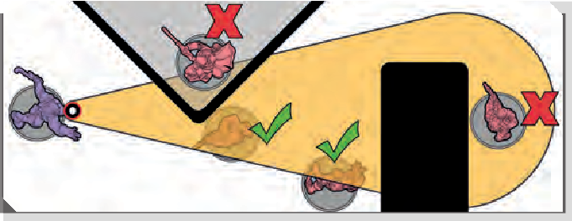N3 p54
Cette Compétence Commune peut être exécutée par quiconque possède une arme ayant le Trait Attaque Intuitive, ce qui inclut toutes les Armes à Gabarit Direct. En tant que Compétence d'Ordre Entier, le soldat ne peut rien faire d'autre.
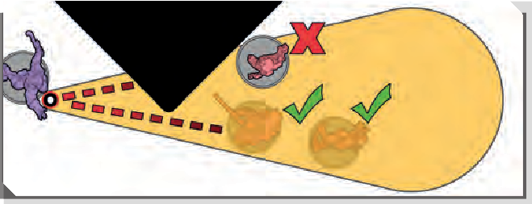Attaque Intuitive permet au soldat d'arroser une zone qu'il soupçonne contenir un ennemi qu'il ne peut pas voir, par exemple à cause d'un Camouflage ou d'un Camouflage TO. Au lieu du toucher automatique habituel, une attaque intuitive devient une opposition entre le Jet de la VOL non modifiée de l'attaquant et la réactions d'Opposition de la cible.
GABARIT DIRECT : AIRE D’EFFET
Comme pour un Jet de Détection raté, un Jet d'Attaque Intuitif raté empêche le soldat de retenter une Attaque Intuitive contre la même cible pour le reste du tour du joueur.
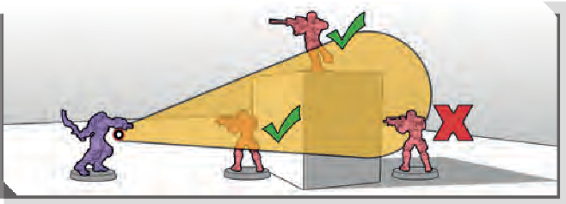Conseils Tactiques du Sergent JW - comme une Détection ratée contre un marqueur n'affecte pas la capacité à utiliser l'Attaque Intuitive et vice-versa, tout soldat avec une AGD a deux chances de révéler ou d'attaquer un marqueur cible. Aussi, l'échec d'une Attaque Intuitive contre une cible ne vous empêche pas de déclarer une Attaque Intuitive contre une autre cible voisine et de frapper celle contre laquelle vous avez échoué de manière indirecte......
GABARIT DIRECT : AIRE D’EFFET
POINT D’EXPLOSION ET DÉCORS
GABARIT DIRECT : AIRE D’EFFET.
PLACEMENT ET COUVERTURE TOTALE
L'Attaque Intuitive peut également être utilisée pour attaquer à travers des Zones à Visibilité Nulle (N3 p173), par exemple dans une zone recouverte par des munitions Fumigènes (N3 p116).
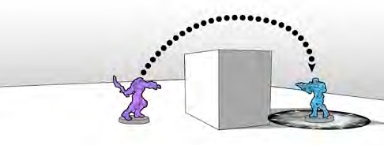
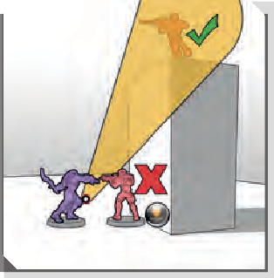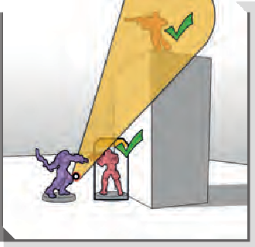
GABARIT DIRECT : AIRE D’EFFET.
PLACEMENT ET TROUPE ALLONGÉE
GABARIT DIRECT : AIRE D’EFFET.
PLACEMENT ET TROUPES À DIFFÉRENTS ÉTAGES

NOUVEAUTÉS & EXPANSIONS
ARMES ET ÉQUIPEMENTS

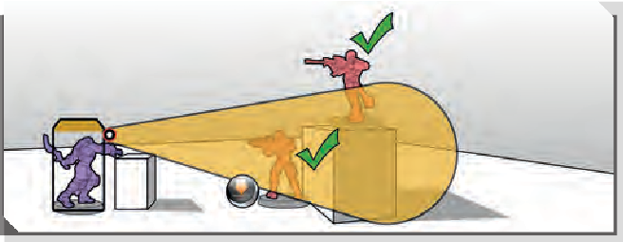FUSIL D’ABORDAGE
Plus lourd que le Fusil à Pompe Léger, le Fusil d'Abordage a un DAM14 et deux modes de tir. Le mode AP utilise des munitions AP tandis que le mode Souffle utilise des munitions Normales et possède le Trait Gabarit d'Impact (Petite Larme), ce qui fait du Fusil d'Abordage une arme très adaptable.
GABARIT DIRECT : AIRE D’EFFET
PLACEMENT ET GABARIT DE SILHOUETTE

LANCE-FLAMMES LÉGER
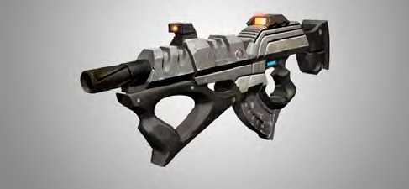
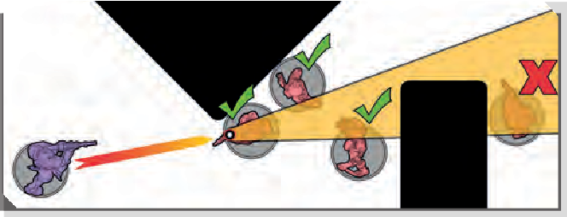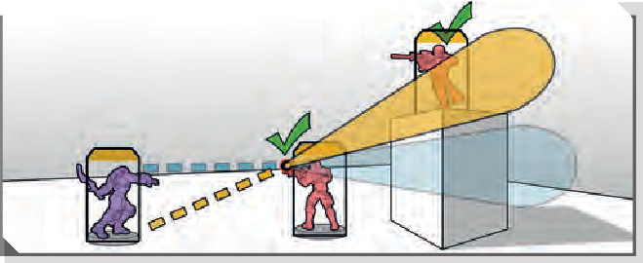Le Fusil MULTI de la Mobile Brigada est équipé d'un lance-flammes léger escamotable. Il s'agit d'une arme à Gabarit Direct tirant des munitions Incendiaires. Il a le Trait d'Attaque Intuitive, permettant au soldat d`exécuter la compétence Attaque Intuitive.
GABARIT D’IMPACT : AIRE D’EFFET.
PLACEMENT, GABARIT DE SILHOUETTE ET TROUPES À DIFFÉRENTS ÉTAGES

FUSIL A POMPE LÉGER
Gabarits. Les Gabarits sont dangereux. Les Fusils à pompe légers ont des Gabarits. Le Trait Gabarit d'Impact (Petite Larme) signifie que lorsque vous tirez avec un fusil à pompe léger, vous devez placer le Gabarit de Petite Larme le long de la LdV, avec le bout rétrécis du gabarit au contact de l'avant de la Silhouette de la cible. Comme les soldats ne bloquent pas les Gabarits, cela signifie que les Fusils à pompe peuvent affecter de nombreux soldats ennemis à la fois, surtout s'ils sont alignés derrière un bâtiment.
GABARIT D’IMPACT : AIRE D’EFFET.
PLACEMENT ET COUVERTURE TOTALE

15

MISSION 8

MINES
Les Troupes avec des Mines commencent le jeu avec trois d'entre-elles. Elles peuvent être déployées au contact du socle du soldat par Compétence Courte ou ORA et seront posées comme marqueurs camouflés, de sorte qu'elles devront être Détectées avant de pouvoir être attaquées. Une mine déployée contient un système IFF, qui est automatiquement déclenché par tout soldat ennemi qui déclare ou exécute un ordre ou un ORA dans son aire d'activation et qui peut être touché par le Gabarit de Petite Larme de la mine. Pour les règles complètes, voir N3 p134.
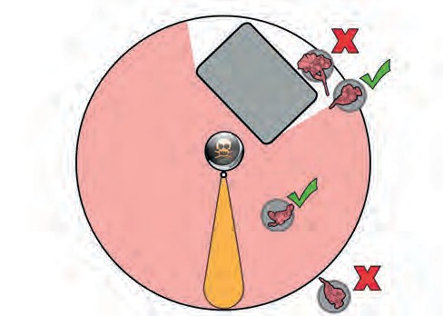

IMPORTANT
Les mines sont l'une des rares choses dans le jeu qui peuvent réagir à un ORA, vous permettant de les utiliser de manière très agressive aussi bien dans votre propre tour que défensivement.

IMPORTANT 2
Les mines explosent contre les troupes ennemies, qu'il s'agisse de figurines, de marqueurs Camo ou de marqueurs de Camo TO ! De plus, elles ignorent toutes les zones de visibilité, de sorte qu'une zone enfumée ne les affectera pas. Elles ne sont pas déclenchées par des marqueurs de Supplantation ennemis car ils sont perçus comme étant des alliés, trompant ainsi leur système IFF.

NANOPULSER
(N3 p136) La Révérende Guérisseuse a un Nanopulser, une arme à Gabarit Direct tirant des munitions Nanotech. Le Nanopulser possède le Trait d'Attaque Intuitive, permettant au soldat d'effectuer la Compétence d'Attaque Intuitive.
MITRAILLEUSE (HMG)
(N3 p135) Le Kamau est armé avec une HMG, une arme à longue portée à cadence de tir élevée, capable de Tir de Suppression.
VISEUR X
(N3 p149) L'Intruder a un Viseur X, un dispositif qui fournit à l'utilisateur des informations balistiques supplémentaires. Les MOD de portée -3 sont réduits à 0 et les MOD de portée -6 sont réduits à -3 pour l'utilisateur.

ARMES ET UNITÉS SUPPLÉMENTAIRES : NOMADES

SPEKTR
Mines

REVEREND HEALER
Nanopulseur

MOBILE BRIGADA
Lance-flammes léger

NOUVELLES RÈGLES D'UNITÉ

KAMAU
Mimétisme, fonctionne de la même manière que sur le Nisse et la Révérende Guérisseuse.

INTRUDER
Le Camouflage de l'Intruder (N3 p73) fonctionne de la même manière que le camouflage du Spektr, mais les mods d'Attaque TR et de Détection contre l'Intruder sont de -3 au lieu de -6.

DÉTAILS DE MISSION

OBJECTIFS PRINCIPAUX
» A la fin de chaque Tour de Jeu, Dominez le même nombre de Bâtiments Désignés que l'adversaire, mais seulement si au moins un Bâtiment Désigné est Dominé (1 Point d'Objectif).
» A la fin de chaque Tour de Jeu, Dominez plus de Bâtiments Désignés que l'adversaire (3 Points d'Objectif).

OBJECTIFS SECONDAIRES
» Tuez plus de troupes ennemies que l'adversaire (1 point d'objectif).

FORCES
Side A (PanOceania) : 3 Fusiliers, 1 Commando Akal, 1 Nisse, 1 Soldat Orc, 1 Père-Chevalier, 1 Neoterra Bolt et 1 Kamau.
Côté B (Nomades) : 3 Corregidor Alguaciles, 1 Spektr, 1 Grenzer, 1 Mobile Brigada, 1 Révérende Guérisseuse, 1 Hellcat et 1 Intruder.
Lieutenants Privés - avant le match, nommez en privé, lequel de vos soldats sera le Lieutenant. Pour la force PanOceania, cela peut être le Père-Chevalier ou l'un des Fusiliers. Pour la Force Nomade, il peut s'agir de la Mobile Brigada ou de l'un des Corregidor Alguaciles.

RÈGLES SPÉCIALES DE SCÉNARIO
Bâtiments Désignés - il y a quatre bâtiments ciblés, comme on peut le voir sur la carte.
Dominez un Bâtiment Désigné - Un Bâtiment Désigné est Dominé par un joueur s'il a plus de troupes que l'adversaire sur le toit du bâtiment. Les troupes en état Inapte (inconscient, mort....) ne comptent pas.

CONDITIONS DE FIN DE PARTIE
La partie se termine à la fin du troisième tour ou lorsque l'un des joueurs n'a plus de troupes sur la table. La victoire revient au joueur ayant le plus de points objectifs.

16

PRENDRE LES HAUTEURS

TABLEAU DES ARMES
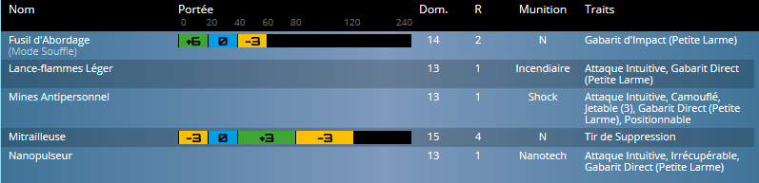

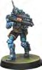
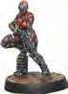
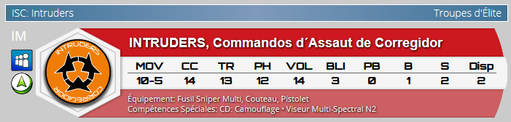
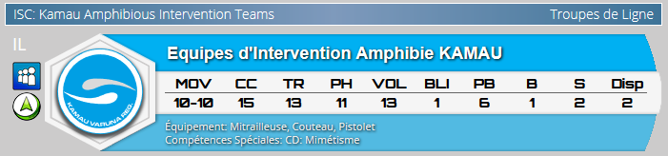

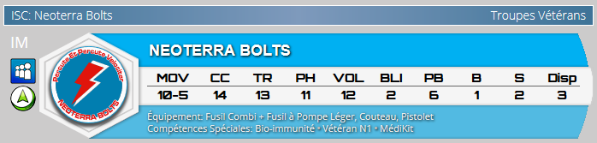
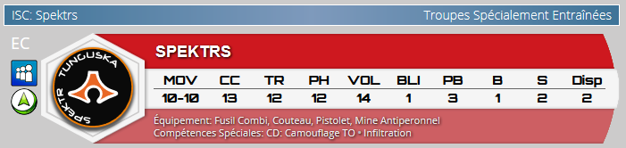

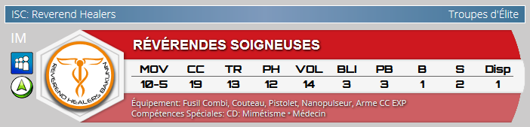
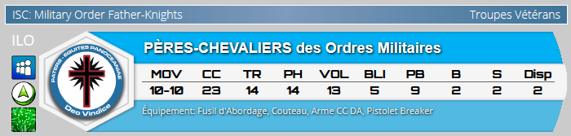

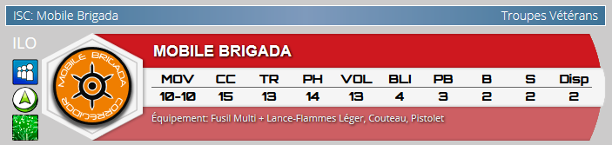

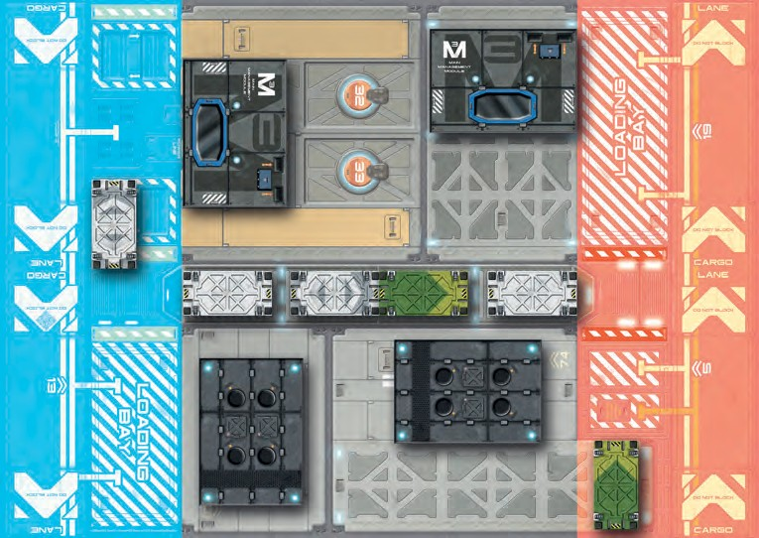

17
DEPLOYMENT ZONE A
DEPLOYMETN ZONE B

MISSION 9

MISSION 9: ACCÈS LIBRES
Cette mission introduit et développe plusieurs Compétences Spéciales spécifiques à certaines troupes.
La mission présente les deux dernières nouvelles troupes, le Garde Suisse avec Mitrailleuse et le Kriza Borac avec Mk12.
Un autre concept de mission est ajouté, présentant l'utilisation des Troupes Spécialistes. Ce sont les seuls soldats pouvant interagir avec les objectifs des Disjoncteurs d'Alimentation dans cette mission.

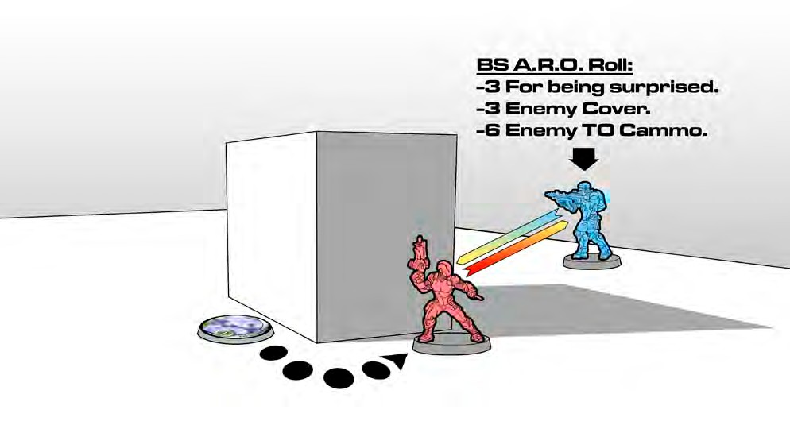
PANOCÉANIE COMPÉTENCES SPÉCIALES, ÉQUIPEMENT ET ARMES

FUSILIERS
Les fusiliers n'ont pas de capacités supplémentaires.

COMMANDO AKAL
Déploiement Aérien de niveau 4 : Saut de Combat (N3 p78) est une compétence de niveau, de sorte que le soldat a également accès à celles des niveaux inférieures. Notez qu'un soldat qui échoue au Jet de PH pour le Saut de Combat subira une Dispersion (N3 p78).
IMPORTANT
La présence de troupes en Déploiement Aéroporté est normalement une Information Privée, donc votre adversaire devrait normalement avoir à deviner si vous en avez dans votre liste d'armée.
Conseils Tactiques du Sergent JW - descendre au niveau DA 2 : Infiltration Aéroportée (N3 p78) permet au soldat de se déplacer à partir du bord de la table sans avoir besoin de faire un jet de PH. Cela rend l'arrivée du soldat beaucoup plus fiable, mais limite l'endroit où ils peuvent arriver.

NISSE
Multiterrain (N3 p88) permet au soldat de choisir un type de terrain pendant le Déploiement et d'ignorer les pénalités de mouvement pour ce type de terrain lors de la partie, voir N3 p170 dans la section Avancé des règles pour les pénalités de mouvement.

TROUPE ORC
Les Orcs n'ont pas de capacités supplémentaires.

PÈRE - CHEVALIER
Troupe Religieuse (N3 p101) Une troupe avec cette Compétence Spéciale réussit automatiquement ses Jets de Courage sans faire de Jet.
Kinematika N1 (N3 p85) permet au Père-Chevalier d'Esquiver ou d'Engager en Tour Réactif et de bénéficier d'un bonus de déplacement de 2,5 cm.
Assaut (N3 p105) permet au Père-Chevalier de déclarer un Ordre Entier de Mouvement plus une Attaque CC, mais le mouvement utilise la valeur totale de MOV et pas seulement sa première valeur. La cible doit être en vue au début de l'Ordre et à porter de MOV de l'attaquant.

NEOTERRA BOLT
Bioimmunité (N3 p69) rend le soldat plus résistant aux munitions Shock et Virale.

KAMAU
Terrain Aquatique (N3 p99) est similaire au Multiterrain du Nissse mais ne fonctionne que pour les Terrains Aquatiques tels que les rivières et les marais.

NOMADE COMPÉTENCES SPÉCIALES, ÉQUIPEMENT ET ARMES

ALGUACILES
Les Alguaciles n'ont pas de capacités supplémentaires.

SPEKTR
Camouflage TO (N3 p73) permet également au soldat de commencer en état Déploiement Caché. Plutôt que de placer un marqueur de Camouflage TO sur la table pendant le déploiement, vous devez écrire exactement où le Spektr est déployé. Comme pour Déploiement Aéroporté, la présence de troupes en Déploiement Caché est une Information Privée.
L'état Camouflage TO peut être regagné en dépensant un Ordre Entier en dehors de la LdV de toute troupe ennemie, mais l'état de Déploiement Caché ne peut pas être récupéré...
Révéler l'état Camouflage TO dans le tour actif permet au Ninja/Spektr d'accéder à l'utilisation de :

18

ACCÈS LIBRES

Etat Camouflage TO > Tir Surprise (N3 p100) inflige un MOD -3 à l’Attribut pertinent, sur les Jets d'Opposition ennemis lors de la déclaration d'une Attaque TR ou lors de la déclaration d'une attaque de Hacking.
État Camouflage TO > Attaque Surprise (N3 p105) est l'équivalent pour le corp à corp, du Tir Surprise, et permet à l'utilisateur de déclarer une Attaque CC tout en infligeant un MOD supplémentaire de -6 aux Jets d'Opposition ennemi.
Camouflage TO > Furtivité (N3 p107) permet à l'utilisateur de déclarer des Compétences Courtes de Mouvement dans la ZdC des troupes ennemies sans déclencher d'ORA, à moins que le soldat ennemi ait une LdV. Il permet également au soldat de déclarer un Mouvement Prudent à l'intérieur des Zones de Contrôle ennemies.
Infiltration (N3 p83) permet au soldat d'essayer de s'infiltrer entre la ligne centrale de la table et la Zone de Déploiement ennemie, mais au prix d'un Jet de PH-3, mais un Jet raté révélera le soldat et sera placé dans sa propre Zone de Déploiement, en contact avec n'importe quel bord de la table.
Multiterrain Identique aux règles du Nisse.

GRENZER
Valeur N1 : Courage (N3 p101) permet à l’utilisateur de choisir le résultat de ses Jets de Courage pour ce soldat.

MOBILE BRIGADA
V: Courage fonctionne de la même façon que pour le Grenzer.

RÉVÉRENDE GUÉRISSEUSE
La compétence de Troupe Religieuse de la Révérende Guérisseuse fonctionne de la même façon que pour le Père-Chevalier.
Tous les soldats ayant la compétence Médecin possèdent également des MediKits (voir Neoterra Bolt dans la Mission 7).

HELLCAT
V: Courage fonctionne de la même façon que pour le Grenzer.
Déploiement Aéroporté de Niveau 5 : Saut de Combat Supérieur (N3 p79) est le même que le Niveau 4 de Déploiement Aéroporté du Commando Akal, mais si la Dispersion place l'Hellcat dans un endroit où il ne peut pas atterrir, il peut atterrir dans sa propre Zone de Déploiement au lieu d'être placé sur un bord de table.
Terrain Zero-G (N3 p99) est similaire au Multiterrain du Nissse mais ne fonctionne que pour les terrains Zero-G tels que les quais d'engins spatiaux par exemple.
Le Hellcat peut choisir entre Saut de Combat Supérieur et Terrain Zéro-G pendant la phase de Déploiement.

INTRUDER
Multiterrain est identique à la règle du Nisse.

ARMES NOUVEAUTÉS ET EXPANSIONS

PISTOLET MITRAILLEUR
HSN3 p72
Le Pistolet Mitrailleur compense sa portée réduite par rapport au Fusil Combi, par la possibilité de choisir entre deux Modes de Tir différents, Shock ou AP. Il est capable aussi de Tir de Suppression.

MK12
HSN3 p71
Un Fusil Lourd avec puissance et portée supérieure à celle du Fusil Combi.

PISTOLET LOURD
N3 p138
Une variante du Pistolet standard, qui peut infliger plus de Dommages avec des munitions Shock.

ARME CC
N3 p122
Arme Standarde de Corps à Corps chargée de munitions Normales.

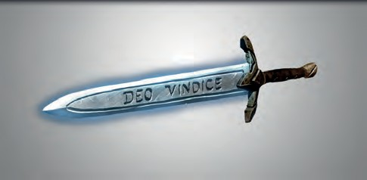

ARME CC AP
N3 p122
Arme de Corps à Corps chargée de munitions AP.

NOUVELLES RÈGLES D'UNITÉS

GARDE SUISSE
Camouflage TO est le même que pour le Spektr.

KRIZA BORAC
Viseur 360˚ (N3 p148) permet au Kriza Borac de voir et de réagir dans toutes les directions.
Full Auto N1 (Nouvelle compétence) dans son tour actif, le Kriza Borac obtient +1 Rafale lors de l'utilisation de la compétence d'Attaque TR.
Full Auto N2 (Nouvelle compétence) dans ses tours actifs et réactifs, si le Kriza Borac utilise la compétence d'Attaque TR, il inflige un MOD -3 à l'adversaire dans n'importe quel Jet d'Opposition.
Full Auto est une nouvelle compétence spéciale que vous ne pouvez trouver que dans le Wiki Infinity et dans les nouvelles règles PDF que vous pouvez obtenir gratuitement dans la section Téléchargements du site Infinity.
Multiterrain est identique à la règle du Nisse.
V: Courage est identique à la règle du Grenzer.
Le Kriza Borac a une Silhouette 5, ce qui le rend significativement plus volumineux que n'importe quelle autre Infanterie Lourde.

DÉTAILS DE MISSION

OBJECTIFS PRINCIPAUX
» A la fin de la partie, avoir plus de Disjoncteurs d'Alimentation Configurés que l'adversaire (4 Points Objectif).
» A la fin de la partie, avoir le même nombre de Disjoncteurs d'Alimentation Configurés que l'adversaire (1 Point Objectif, uniquement si le joueur a au moins un Disjoncteur d'Alimentation Configuré).
» A la fin de la partie, pour chaque Disjoncteur d'Alimentation Configuré (1 Point d'Objectif).

OBJECTIFS SECONDAIRES
» Tuez plus de troupes ennemies que l'adversaire (2 Points d'Objectif).

FORCES
Côté A (PanOcéanie) : 3 Fusiliers, 1 Commando Akal, 1 Nisse, 1 Soldat Orc, 1 Père-Chevalier, 1 Neoterra Bolt, 1 Kamau et 1 Garde-Suisse.
Côté B (Nomades) : 3 Corregidor Alguaciles, 1 Spektr, 1 Grenzer, 1 Mobile Brigada, 1 Révérende Guérisseuse, 1 Hellcat, 1 Intruder et 1 Kriza Borac.

19

MISSION 9

Lieutenants Privés - avant le match, nommez en privé lequel de vos soldats sera Lieutenant. Pour la force de la PanOcéanie, il peut s'agir du Père-Chevalier, du Soldat Orc ou de l'un des Fusiliers. Pour la force Nomade, il peut s'agir de la Mobile Brigada, du Kriza Borac ou de l'un des Corregidor Alguaciles.

RÈGLES SPÉCIALES DU SCÉNARIO
Configurer les Disjoncteurs d'Alimentation - chaque Hub d'Alimentation a trois Disjoncteurs d'Alimentation à chaque extrémité étroite. Seul un Disjoncteur central à chaque extrémité (ceux numérotés 2 et 5 sur les bâtiments) peuvent être Configurés.
Pour Configurer un Disjoncteur, une Troupe Spécialiste doit être en contact par son socle avec le Disjoncteur, puis dépenser une Compétence Courte et réussir un Jet Normal de VOL. Si le jet est raté, il peut être répété autant de fois que nécessaire, en dépensant à chaque fois la Compétence Courte correspondante.
Les joueurs placent un Marqueur de Joueur (Player A/Player B) au contact du socle d'un Disjoncteur dont ils ont fait la Configuration pour l'identifier.
Un joueur peut Configurer un Disjoncteur qui a déjà été Configuré par son adversaire, en utilisant la même procédure. Dans une telle situation, ce Disjoncteur ne sera plus considéré comme étant Configuré par l'ennemi.
Troupes Spécialistes - seules les troupes suivantes sont considérées comme des Troupes Spécialistes pour les besoins de ce scénario :
Côté A (PanOcéanie) : les 3 Fusiliers.
Côté B (Nomades) : le Spektr et la Révérende Guérisseuse.

CONDITIONS DE FIN DE PARTIE
La partie se termine à la fin du troisième Tour de Jeu ou lorsque l'un des joueurs n'a pas de troupes sur la table. La Victoire revient au joueur ayant le plus de Points Objectif.

TABLEAU DES ARMES

20

ACCÈS LIBRES
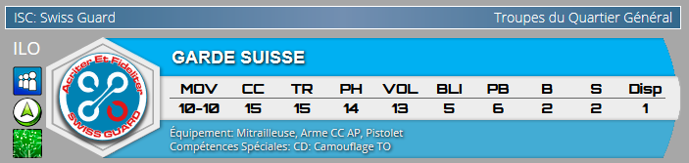
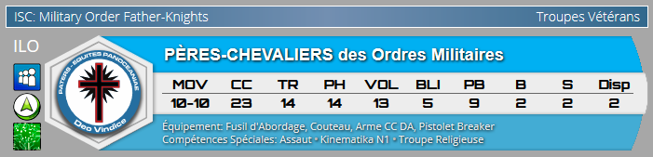
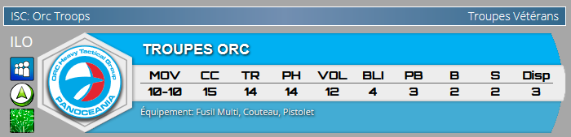
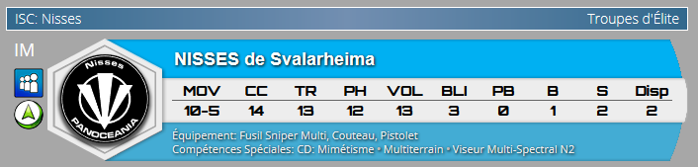
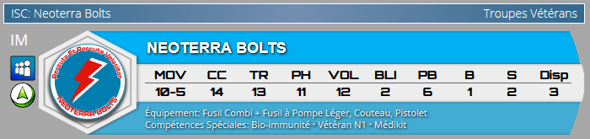
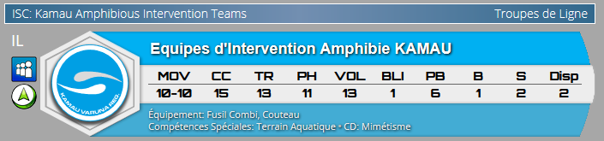
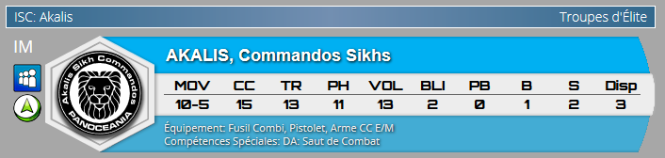
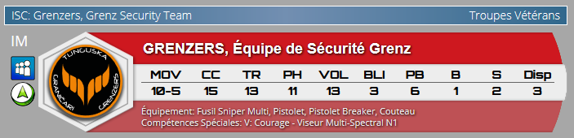

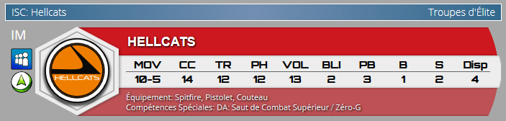

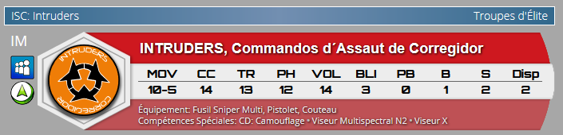

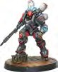
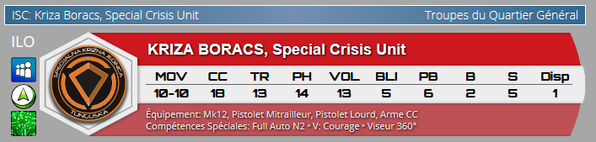

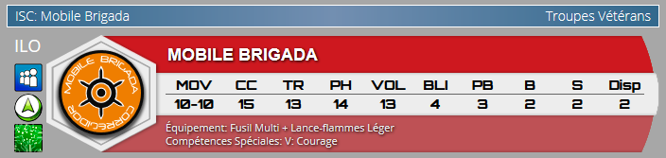

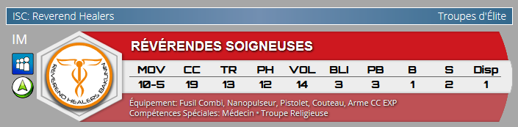

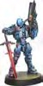
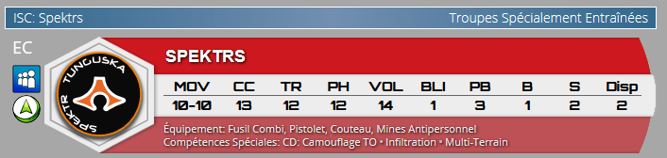

Bât. avec
Disjoncteurs

Bât. avec
Disjoncteurs

PANOCEANIA DEPLOYMENT ZONE
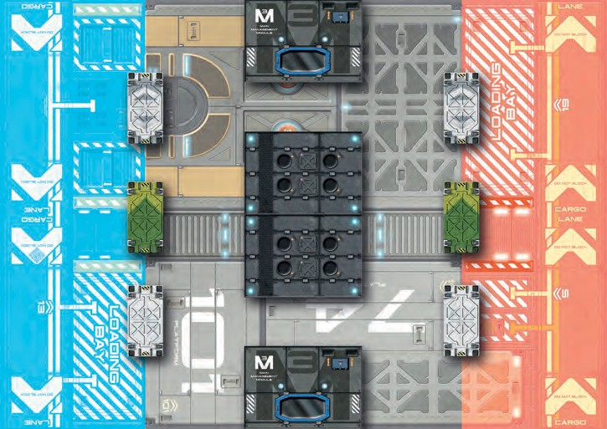
NOMADS DEPLOYMENT ZONE

21

PROFILS

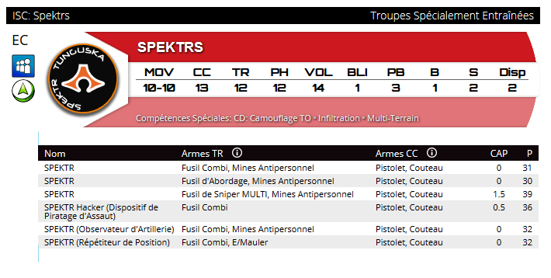
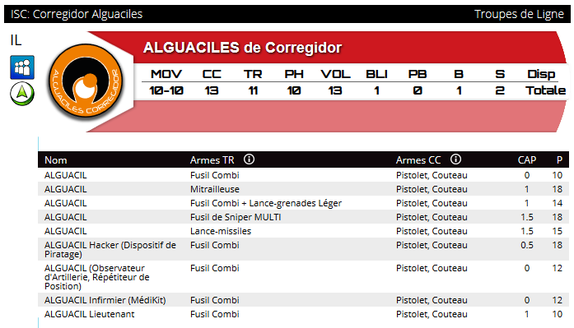

Name  ALGUACIL | BS Weapons  Combi Rifle | CC Weapons  Pistol, Knife | SWC  0 | C  10 |  | Name  SPEKTR | BS Weapons  Combi Rifle, Antipersonnel Mines | CC Weapons  Pistol, Knife | SWC  0 | C  31
ALGUACIL | HMG | Pistol, Knife | 1 | 18 |  | SPEKTR | Boarding Shotgun, Antipersonnel Mines | Pistol, Knife | 0 | 30
ALGUACIL | Combi Rifle + Light Grenade Launcher | Pistol, Knife | 1 | 14 |  | SPEKTR | MULTI Sniper Rifle, Antipersonnel Mines | Pistol, Knife | 1.5 | 39
ALGUACIL  ALGUACIL | MULTI Sniper Rifle  Missile Launcher | Pistol, Knife  Pistol, Knife | 1.5  1.5 | 18  15 |  | SPEKTR Hacker (Assault Hacking Device) | Combi Rifle | Pistol, Knife | 0.5 | 36
ALGUACIL Hacker (Hacking Device) ALGUACIL (Forward Observer, | Combi Rifle Combi Rifle | Pistol, Knife Pistol, Knife | 0.5  0 | 18  12 |  | SPEKTR (Forward Observer)  SPEKTR (Deployable Repeater) | Combi Rifle, Antipersonnel Mines  Combi Rifle, E/Mauler | Pistol, Knife  Pistol, Knife | 0  0 | 32  32
Deployable Repeater)
ALGUACIL Paramedic (MediKit) | Combi Rifle | Pistol, Knife | 0 | 12
ALGUACIL Lieutenant | Combi Rifle | Pistol, Knife | 1 | 10

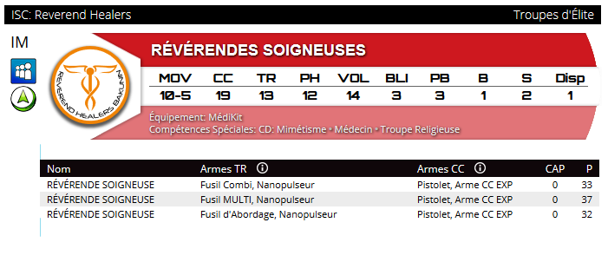

Name  INTRUDER | 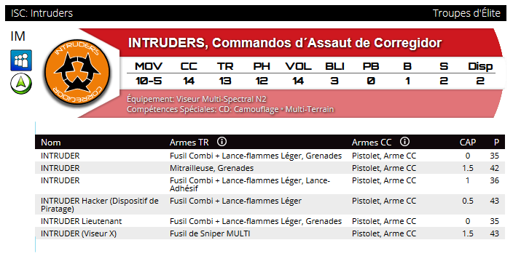  BS Weapons  Combi Rifle + Light Flamethrower, Grenades | CC Weapons  Pistol, CCW | SWC  0 | C  35 |  | Name  REVEREND HEALER | BS Weapons  Combi Rifle, Nanopulser | CC Weapons  Pistol, EXP CCW | SWC  0 | C  33
INTRUDER | HMG, Grenades | Pistol, CCW | 1.5 | 42 |  | REVEREND HEALER | MULTI Rifle, Nanopulser | Pistol, EXP CCW | 0 | 37
INTRUDER | Combi Rifle + Light Flamethrower, Adhesive Launcher | Pistol, CCW | 1 | 36 |  | REVEREND HEALER | Boarding Shotgun, Nanopulser | Pistol, EXP CCW | 0 | 32
INTRUDER Hacker (Hacking Device) | Combi Rifle + Light Flamethrower | Pistol, CCW | 0.5 | 43
INTRUDER Lieutenant | Combi Rifle + Light Flamethrower, Grenades | Pistol, CCW | 0 | 35
INTRUDER (X-Visor) | MULTI Sniper Rifle | Pistol, CCW | 1.5 | 43
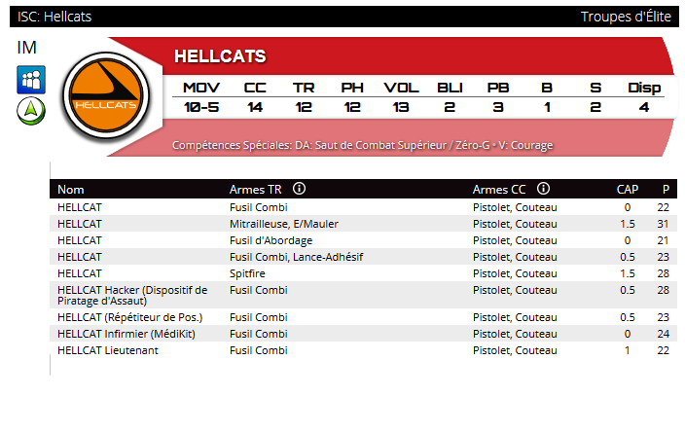

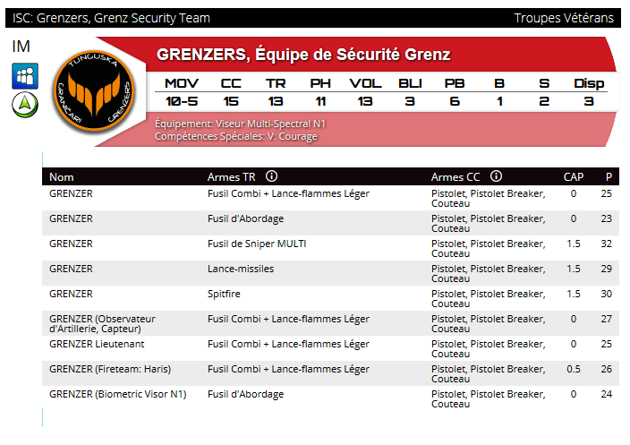
Name  HELLCAT | BS Weapons  Combi Rifle | CC Weapons  Pistol, Knife | SWC  0 | C  22 |  | 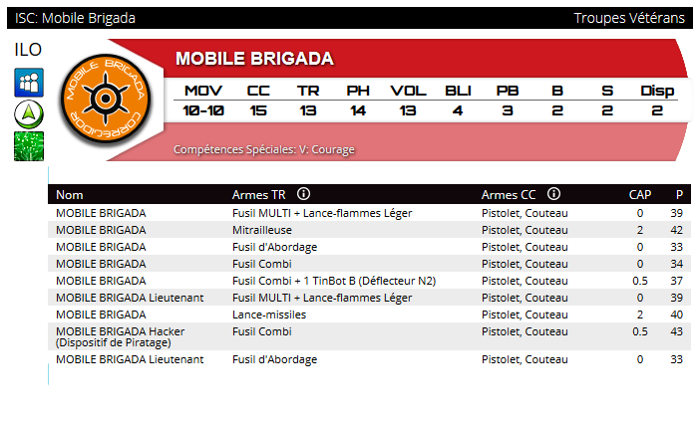  Name BS Weapons  MOBILE BRIGADA MULTI Rifle + Light Flamethrower | CC Weapons  Pistol, Knife | SWC  0 | C  39
HELLCAT | HMG, E/Mauler | Pistol, Knife | 1.5 | 31 |  | MOBILE BRIGADA HMG | Pistol, Knife | 2 | 42
HELLCAT | Boarding Shotgun | Pistol, Knife | 0 | 21 |  | MOBILE BRIGADA Boarding Shotgun | Pistol, Knife | 0 | 33
HELLCAT | Combi Rifle, Adhesive Launcher | Pistol, Knife | 0.5 | 23 |  | MOBILE BRIGADA Combi Rifle | Pistol, Knife | 0 | 34
HELLCAT | Spitfire | Pistol, Knife | 1.5 | 28 |  | MOBILE BRIGADA Combi Rifle + 1 TinBot B (Deflector L2) | Pistol, Knife | 0.5 | 37
HELLCAT Hacker (Assault Hacking Device) | Combi Rifle | Pistol, Knife | 0.5 | 28 |  | MOBILE BRIGADA Lieutenant MULTI Rifle + Light Flamethrower  MOBILE BRIGADA Missile Launcher | Pistol, Knife  Pistol, Knife | 0  2 | 39  40
HELLCAT (Deployable Repeater) | Combi Rifle | Pistol, Knife | 0.5 | 23 |  | MOBILE BRIGADA Hacker (Hacking Combi Rifle | Pistol, Knife | 0.5 | 43
HELLCAT Paramedic (MediKit) | Combi Rifle | Pistol, Knife | 0 | 24 |  | Device)
HELLCAT Lieutenant | Combi Rifle | Pistol, Knife | 1 | 22

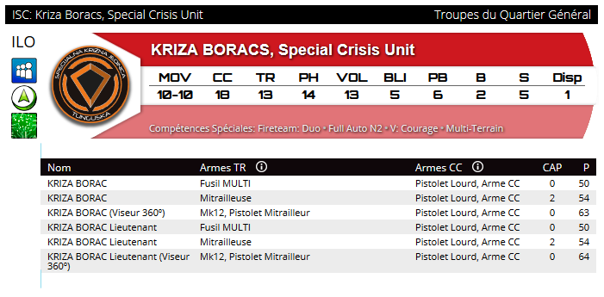

Name  GRENZER | BS Weapons  Combi Rifle + Light Flamethrower | CC Weapons  Pistol, Breaker Pistol, Knife | SWC  0 | C  25 |  | Name BS Weapons  KRIZA BORAC MULTI Rifle | CC Weapons  Heavy Pistol, CC Weapon | SWC  0 | C  50
GRENZER | Boarding Shotgun | Pistol, Breaker Pistol, Knife | 0 | 23 |  | KRIZA BORAC HMG | Heavy Pistol, CC Weapon | 2 | 54
GRENZER | MULTI Sniper Rifle | Pistol, Breaker Pistol, Knife | 1.5 | 32 |  | KRIZA BORAC (360º Visor) Mk12, Submachine Gun | Heavy Pistol, CC Weapon | 0 | 63
GRENZER | Missile Launcher | Pistol, Breaker Pistol, Knife | 1.5 | 29 |  | KRIZA BORAC Lieutenant MULTI Rifle | Heavy Pistol, CC Weapon | 0 | 50
GRENZER | Spitfire | Pistol, Breaker Pistol, Knife | 1.5 | 30 |  | KRIZA BORAC Lieutenant HMG | Heavy Pistol, CC Weapon | 2 | 54
GRENZER (Forward Observer, Sensor) | Combi Rifle + Light Flamethrower | Pistol, Breaker Pistol, Knife | 0 | 27 |  | KRIZA BORAC Lieutenant (360º Visor) Mk12, Submachine Gun | Heavy Pistol, CC Weapon | 0 | 64
GRENZER Lieutenant | Combi Rifle + Light Flamethrower | Pistol, Breaker Pistol, Knife | 0 | 25

22
ISC: Corregidor Alguaciles
Line Troops
LI
MOV CC BS PH WIP ARM BTS W S AVA
4-4 13 11 10 13 1 0 1 2 Total
CCOORRRREEGGIIDDOORR AALLGGUUAACCIILLEESS
ISC: Grenzers, Grenz Security Team
Veteran Troops
MI
MOV CC BS PH WIP ARM BTS W S AVA
4-2 15 13 11 13 3 6 1 2 3

EEqquuiippmmeenntt:: MMuullttiissppeeccttrraall VViissoorr LL11 SSppeecciiaall SSkkiillllss:: VV:: CCoouurraaggee
GGRREENNZZEERRSS,, GGrreennzz SSeeccuurriittyy TTeeaamm
ISC: Hellcats
Elite Troops
MI
MOV CC BS PH WIP ARM BTS W S AVA
4-2 14 12 12 13 2 3 1 2 4
SSppeecciiaall SSkkiillllss:: AADD:: SSuuppeerriioorr CCoommbbaatt JJuummpp // ZZeerroo--GG ·· VV:: CCoouurraaggee
HHEELLLLCCAATTSS
ISC: Intruders
Elite Troops
MI
MOV CC BS PH WIP ARM BTS W S AVA
4-2 14 13 12 14 3 0 1 2 2

EEqquuiippmmeenntt:: MMuullttiissppeeccttrraall VViissoorr LL22
SSppeecciiaall SSkkiillllss:: CCHH:: CCaammoouuffllaaggee ·· MMuullttiitteerrrraaiinn
IINNTTRRUUDDEERRSS,, CCoorrrreeggiiddoorr AAssssaauulltt CCoommmmaannddooss
ISC: Kriza Boracs, Special Crisis Unit
Headquarters Troops
HI
MOV CC BS PH WIP ARM BTS W S AVA
4-4 18 13 14 13 5 6 2 5 1
SSppeecciiaall SSkkiillllss:: FFiirreetteeaamm:: DDuuoo ·· FFuullll AAuuttoo LL22 ·· MMuullttiitteerrrraaiinn ·· VV:: CCoouurraaggee
KKRRIIZZAA BBOORRAACCSS,, SSppeecciiaall CCrriissiiss UUnniitt
ISC: Mobile Brigada
Veteran Troops
HI
MOV CC BS PH WIP ARM BTS W S AVA
4-4 15 13 14 13 4 3 2 2 2
SSppeecciiaall SSkkiillllss:: VV:: CCoouurraaggee
MMOOBBIILLEE BBRRIIGGAADDAA
ISC: Reverend Healers
Elite Troops
MI
MOV CC BS PH WIP ARM BTS W S AVA
4-2 19 13 12 14 3 3 1 2 1

EEqquuiippmmeenntt:: MMeeddiiKKiitt
SSppeecciiaall SSkkiillllss:: CCHH:: MMiimmeettiissmm ·· DDooccttoorr ·· RReelliiggiioouuss TTrroooopp
RREEVVEERREENNDD HHEEAALLEERRSS
ISC: Spektrs
Spec. Trained Troops
SK
MOV CC BS PH WIP ARM BTS W S AVA
4-4 13 12 12 14 1 3 1 2 2
SSppeecciiaall SSkkiillllss:: CCHH:: TTOO CCaammoouuffllaaggee ·· IInnffiillttrraattiioonn ·· MMuullttiitteerrrraaiinn
SSPPEEKKTTRRSS

PROFILS

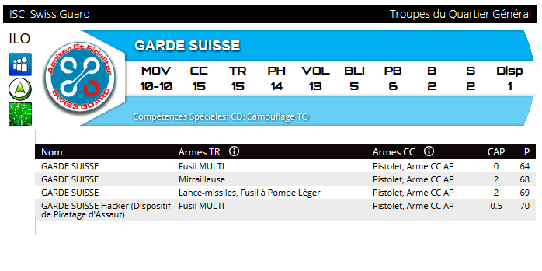
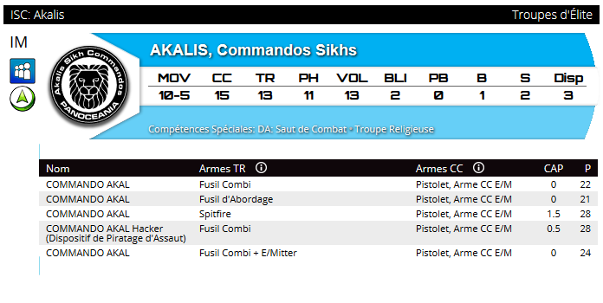

Name  AKAL COMMANDO | BS Weapons  Combi Rifle | CC Weapons  Pistol, E/M CCW | SWC  0 | C  22 |  | Name  SWISS GUARD | BS Weapons  MULTI Rifle | CC Weapons  Pistol, AP CCW | SWC  0 | C  64
AKAL COMMANDO | Boarding Shotgun | Pistol, E/M CCW | 0 | 21 |  | SWISS GUARD | HMG | Pistol, AP CCW | 2 | 68
AKAL COMMANDO | Spitfire | Pistol, E/M CCW | 1.5 | 28 |  | SWISS GUARD | Missile Launcher, Light Shotgun | Pistol, AP CCW | 2 | 69
AKAL COMMANDO Hacker (Assault Hacking Device) | Combi Rifle | Pistol, E/M CCW | 0.5 | 28 |  | SWISS GUARD Hacker (Assault Hacking Device) | MULTI Rifle | Pistol, AP CCW | 0.5 | 70
AKAL COMMANDO | Combi Rifle + E/Mitter | Pistol, E/M CCW | 0 | 24

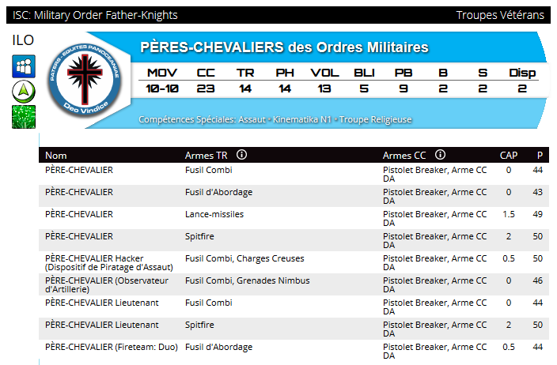
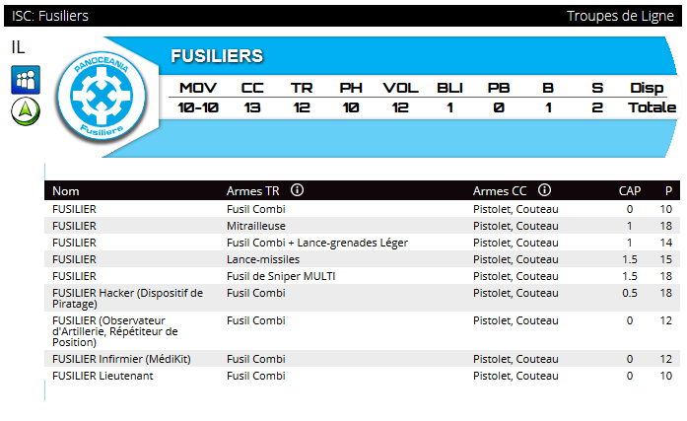
ISC: Military Order Father-Knights
Veteran Troops
HI
MOV CC BS PH WIP ARM BTS W S AVA
4-4 23 14 14 13 5 9 2 2 2
SSppeecciiaall SSkkiillllss:: AAssssaauulltt ·· KKiinneemmaattiikkaa LL11 ·· RReelliiggiioouuss TTrroooopp
Name
BS Weapons
CC Weapons
SWC C
MMiilliittaarryy OOrrddeerr FFAATTHHEERR--KKNNIIGGHHTTSS
FUSILIER Combi Rifle Pistol, Knife 0 10 FATHER-KNIGHT Combi Rifle Breaker Pistol, DA CCW 0 44
FUSILIER Combi Rifle + Light Grenade Launcher Pistol, Knife 1 14 FATHER-KNIGHT Missile Launcher Breaker Pistol, DA CCW 1.5 49
FUSILIER
Missile Launcher
Pistol, Knife
1.5 15
FATHER-KNIGHT
Spitfire
Breaker Pistol, DA CCW
2 50
FATHER-KNIGHT
Boarding Shotgun
Breaker Pistol, DA CCW
0 43

FUSILIER MULTI Sniper Rifle Pistol, Knife 1.5 18
FUSILIER Hacker (Hacking Device) Combi Rifle
Pistol, Knife
0.5 18
FATHER-KNIGHT (Forward Observer) Combi Rifle, Nimbus Grenades Breaker Pistol, DA CCW 0 46
FATHER-KNIGHT Hacker (Assault Hacking Device)
Combi Rifle, D-Charges Breaker Pistol, DA CCW 0.5 50

FUSILIER (Forward Observer, Deployable Repeater)
FUSILIER Paramedic (MediKit)
Combi Rifle
Pistol, Knife
0 12
Combi Rifle Pistol, Knife 0 12
FATHER-KNIGHT Lieutenant Combi Rifle Breaker Pistol, DA CCW 0 44

FUSILIER Lieutenant Combi Rifle Pistol, Knife 0 10
ISC: Akalis
Elite Troops
MI
MOV CC BS PH WIP ARM BTS W S AVA
4-2 15 13 11 13 2 0 1 2 3
SSppeecciiaall SSkkiillllss:: AADD:: CCoommbbaatt JJuummpp ·· RReelliiggiioouuss TTrroooopp
AAKKAALLIISS,, SSiikkhh CCoommmmaannddooss
ISC: Swiss Guard
Headquarters Troops
HI
MOV CC BS PH WIP ARM BTS W S AVA
4-4 15 15 14 13 5 6 2 2 1
SSppeecciiaall SSkkiillllss:: CCHH:: TTOO CCaammoouuffllaaggee
SSWWIISSSS GGUUAARRDD
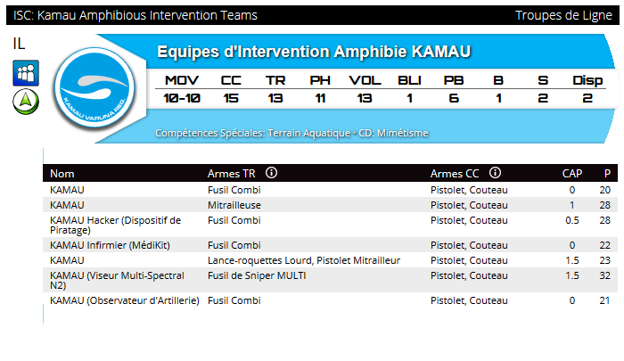

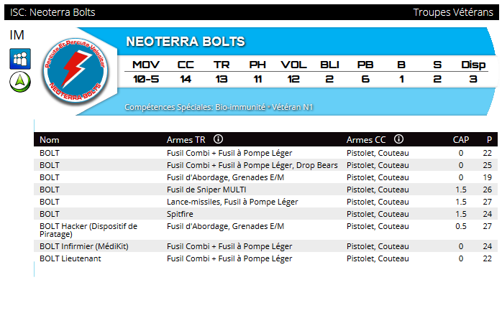

FATHER-KNIGHT (Fireteam: Duo) Boarding Shotgun Breaker Pistol, DA CCW 0.5 44

FATHER-KNIGHT Lieutenant
Spitfire
Breaker Pistol, DA CCW
2 50
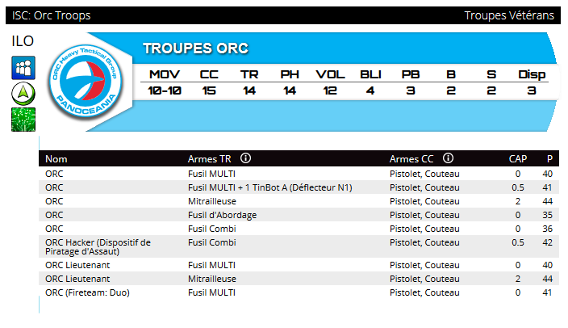
ISC: Orc Troops
Veteran Troops
HI
MOV CC BS PH WIP ARM BTS W S AVA
4-4 15 14 14 12 4 3 2 2 3
OORRCC TTRROOOOPPSS

ISC: Nisses
Elite Troops
MI
MOV CC BS PH WIP ARM BTS W S AVA
4-2 14 13 12 13 3 0 1 2 2

EEqquuiippmmeenntt:: MMuullttiissppeeccttrraall VViissoorr LL22 SSppeecciiaall SSkkiillllss:: CCHH:: MMiimmeettiissmm ·· MMuullttiitteerrrraaiinn
SSvvaallaarrhheeiimmaa NNIISSSSEESS
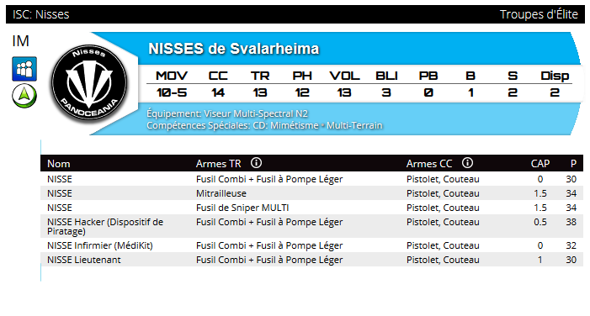

23
ISC: Kamau Amphibious Intervention Teams
Line Troops
LI
MOV CC BS PH WIP ARM BTS W S AVA
4-4 15 13 11 13 1 6 1 2 2
Special Skills: Aquatic Terrain ·· CH: Mimetism
KAMAU Amphibious Intervention Teams
ISC: Neoterra Bolts
Veteran Troops
MI
MOV CC BS PH WIP ARM BTS W S AVA
4-2 14 13 11 12 2 6 1 2 3
SSppeecciiaall SSkkiillllss:: BBiiooiimmmmuunniittyy ·· VVeetteerraann LL11
NNEEOOTTEERRRRAA BBOOLLTTSS
Name  BOLT | BS Weapons  Combi Rifle + Light Shotgun | CC Weapons  Pistol, Knife | SWC  0 | C  22 |  | Name  NISSE | BS Weapons  Combi Rifle + Light Shotgun | CC Weapons  Pistol, Knife | SWC  0 | C  30
BOLT | Combi Rifle + Light Shotgun, Drop Bears | Pistol, Knife | 0 | 25 |  | NISSE | HMG | Pistol, Knife | 1.5 | 34
BOLT | Boarding Shotgun, E/M Grenades | Pistol, Knife | 0 | 19 |  | NISSE | MULTI Sniper Rifle | Pistol, Knife | 1.5 | 34
BOLT | MULTI Sniper Rifle | Pistol, Knife | 1.5 | 26 |  | NISSE Hacker (Hacking Device) | Combi Rifle + Light Shotgun | Pistol, Knife | 0.5 | 38
BOLT | Missile Launcher, Light Shotgun | Pistol, Knife | 1.5 | 27 |  | NISSE Paramedic (MediKit) | Combi Rifle + Light Shotgun | Pistol, Knife | 0 | 32
BOLT | Spitfire | Pistol, Knife | 1.5 | 24 |  | NISSE Lieutenant | Combi Rifle + Light Shotgun | Pistol, Knife | 1 | 30
BOLT Hacker (Hacking Device) | Boarding Shotgun, E/M Grenades | Pistol, Knife | 0.5 | 27
BOLT Paramedic (MediKit) | Combi Rifle + Light Shotgun | Pistol, Knife | 0 | 24
BOLT Lieutenant | Combi Rifle + Light Shotgun | Pistol, Knife | 0 | 22

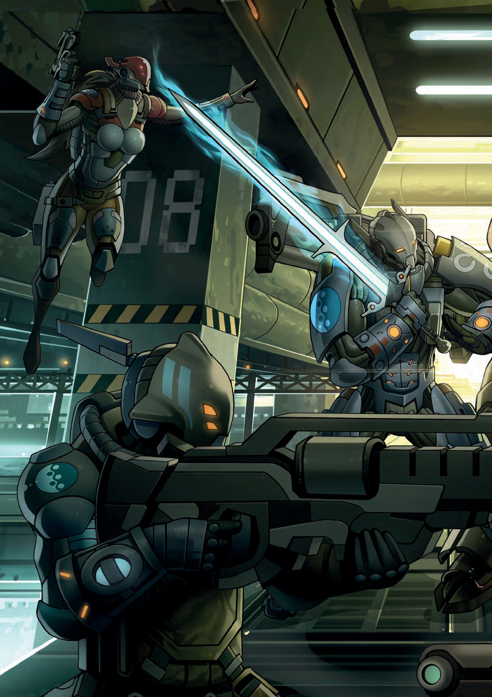
PROFILES

24

